概率1
一．解答题（共40小题）
1．（2026•无极县校级模拟）在棱长为1个单位的正方体ABFD﹣CGHE中，一个质点从顶点A出发，每隔1秒等可能地沿着棱移动1个单位，移动的方向是随机的．设第n秒（n∈N*）后，质点回到A点的概率为a_{n}．
（1）求a₂和a₃；
（2）设第n秒后，质点移动到B点的概率为b_{n}，移动到E点的概率为c_{n}，移动到H点的概率为d_{n}．
（i）证明：存在常数x，使得b_{n+1}＝xa_{n}+（1﹣x）c_{n}，c_{n+1}＝（1﹣x）b_{n}+xd_{n}；
（ii）记{a_{n}}的前n项和为S_{n}，证明：存在常数M，使得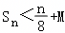．
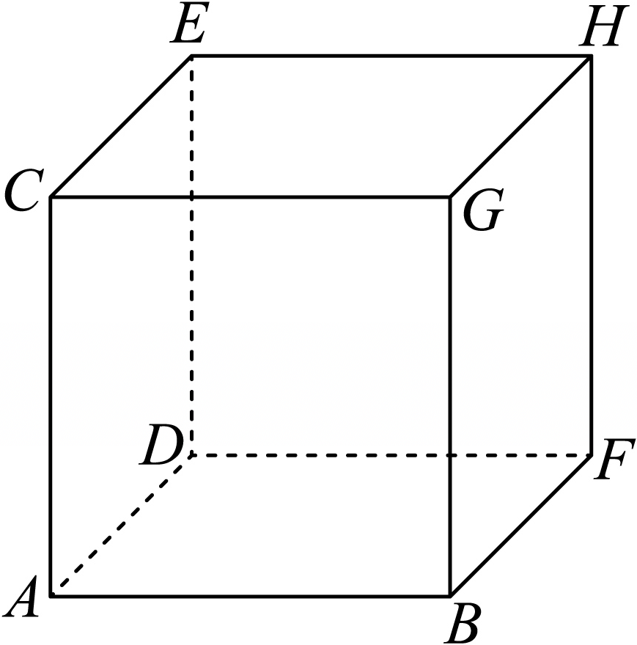
2．（2026春•南通期中）箱中有形状、大小完全相同的N个球，编号分别为1，2，…，N．从箱中取出n个球，记录其编号分别为X₁，X₂，…，X_{n}（N＞n），记M＝max{X₁，X₂，…，X_{n}}，即取出的n个球中的最大号码．现考虑用概率统计的方法利用随机模拟取出的球编号信息估计总数N．
甲同学准备采用样本均值＝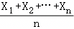来估计总体均值，即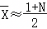，故认为N的估计﹣1．但乙同学认为这种方法可能出现＜M的无意义结果．例如，当N＝4，n＝3时，若X₁＝1，X₂＝2，X₃＝4，则M＝4，此时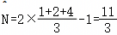＜M．
（1）若N＝5，n＝3，求事件＜M发生的概率；
（2）甲同学的方法有缺陷，故乙同学提出用M来作为N的估计值，即＝M．由于样本均值会稳定于期望E（），丙同学凭直觉判断E（）＜N，认为乙同学的方法也不科学．请研究丙同学的判断E（）＜N是否正确，并证明；
（3）丙同学改进了乙同学的方法，对于给定的正整数n（n＜N），用aM+b来作为N的估计值，即＝aM+b．试求实数a，b的值，使得E（）＝N．
3．（2026•河南模拟）甲、乙两人进行一项比赛，初始时，甲有m（m≥2）个球，乙有n（n≥2）个球．在每轮比赛中，甲获胜的概率为，乙获胜的概率为，且获胜方从对方那里拿走一个球（即获胜方增加一个球）．当任意一方的球的个数变为0时，比赛立即终止，另一方获胜．设当甲有k（0≤k≤m+n）个球时，甲最终获胜的概率为P_{k}．
（1）求P₀和P_{m+n}．
（2）求P_{k}的表达式，并证明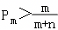．
（3）已知当随机变量X与Y相互独立时，E（XY）＝E（X）E（Y）．设比赛进行t轮后甲有X_{t}个球．若存在正实数λ≠1，使得与t无关，求λ的值．
4．（2026•邵阳模拟）已知一个质点从边长为1个单位的正三角形ABC的某个顶点出发，沿着该三角形的边移动，每次移动1个单位，具体规则如下：
若质点位于顶点A，则每次移动到顶点B的概率为，移动到顶点C的概率为；
若质点位于顶点B，则每次移动到顶点A的概率为，移动到顶点C的概率为；
若质点位于顶点C，则每次移动到顶点A的概率为，移动到顶点B的概率为．
设质点初始位置在顶点A，请回答下列问题：
（1）求第2次移动后质点位于顶点C的概率；
（2）设第n次移动后质点位于顶点B的概率为．
（i）求Q_{n}；
（ii）当n足够大时，试估计第n次移动后质点位于哪个顶点的概率最大，并说明理由．
5．（2026•襄阳模拟）某超市开设了一个临时收银台服务（能力有限），最多只能容纳2n人排队，队列长度可能值为0，1，2，…，2n．初始时刻，队列中有n人．根据统计规律，在每一分钟内：如果当前队列人数为i（1≤i≤2n﹣1），则下一分钟队列人数变为i﹣1（有人离开且无人加入）的概率为q，人数保持i不变（无人离开或有人加入同时有人离开）的概率为1﹣2q，人数变为i+1（有人加入且无人离开）的概率为q，每分钟内的人数变化情况与其他时间段的变化情况相互独立．
（1）若，试求：3分钟后，队列人数依然为n人的概率P．
（2）若，n分钟内增加人数k次，S_{n}为n分钟后队列人数减去初始人数n的差值．
①求n分钟后，队列人数恰好为i人的概率P_{i}．
②求n分钟后，S_{n}的绝对值的期望E（|S_{n}|）的表达式．
6．（2026•宜宾模拟）某电子产品生产单位通过抽样检验的方式检验某种电子产品的合格情况．现有n份产品样本（n足够大），有以下两种检验方式：方式一：逐份检验，需要检验n次；方式二：混合检验，将其中k份产品样本混合检验，若混合样本合格，说明这k份产品样本全部合格，只需检验1次；若混合样本不合格，为了明确具体哪份产品样本不合格，需要对每份产品样本再分别检验一次，检验总次数为k+1次．
（1）现有5份不同的产品样本，其中只有2份产品样本不合格，采用逐份检验方式，求恰好经过3次检验就能把不合格的产品样本全部判断出来的概率；
（2）假设每份样本的检验结果相互独立，每份样本不合格的概率均为p（0＜p＜1）．
（i）现取其中k份产品样本，记采用逐份检验方式样本需要检验的总次数为ξ₁；记采用混合检验方式样本需要检验的总次数为ξ₂，当E（ξ₁）＝E（ξ₂）时，求p关于k的函数关系式p＝f（k）；
（ii）现将n份产品样本随机分为m组，每组k（k为n的正因数）份，然后将各组k份产品样本进行混合检验．设该种方法需要检验的总次数为X，当E（X）≥n时，求p的取值范围并解释其实际意义．
7．（2026春•辛集市校级期中）如图，在研究某种粒子的实验装置中，粒子从A腔室出发，到达C腔室，粒子从A室经过1号门进入B室后，等可能的变为上旋或下旋状态，粒子从B室经过2号门进入C室后，粒子的旋转状态发生改变的概率为．粒子间的旋转状态相互独立．现有两个粒子从A室出发．
（1）求两粒子进入C室都为上旋状态的概率；
（2）若实验装置出现故障，两个粒子进入C室后，共裂变为m个粒子，裂变后的每个粒子再经过2号门返回B室的概率为，各粒子返回B室相互独立．
①m＝4时，写出返回B室的粒子个数X的分布列、期望、方差；
②m＝30时，记有r个粒子返回B室的概率为f（r），则r为何值时，f（r）取最大值．
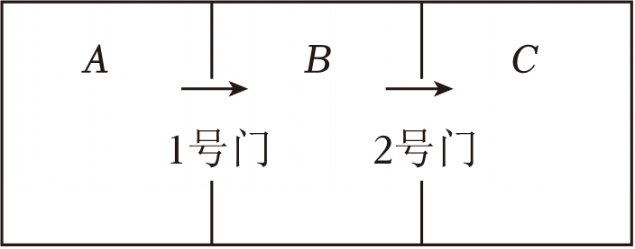
8．（2026•潍坊模拟）在某智能辅助驾驶车道保持系统中，用数轴描述车辆的横向位置：x＝0表示车辆位于车道中心线上，x＞0表示车辆右偏（如x＝2表示车辆位于中心线右侧2个单位），x＜0表示车辆左偏．一辆装有该系统的车辆从初始位置 x＝k（k为整数）出发，每次受扰动后（扰动来自路面、侧风与传感器噪声等），车辆随机向右移动1个单位的概率为p（0＜p＜1），向左移动1个单位的概率为1﹣p．
（1）若k＝0，．
（i）求车辆经过10次扰动到达x＝6的概率；
（ii）已知车辆经过10次扰动恰好首次到达x＝6，求其没有重返过x＝0的概率．
（2）若车辆从初始横向位置x＝k（0≤k≤N，N为给定正整数）出发，当车辆的横向位置到达x＝0或x＝N时，一次监测流程结束．记一次监测流程结束车辆所受扰动次数的期望为E_{k}，求E_{k}的表达式（用p，N，k表示）．
9．（2026•市中区校级模拟）现有一款益智棋类游戏，棋盘由全等的正三角形组成（如图所示），假设棋盘足够大．一颗质地均匀的正方体骰子，六个面分别以1～6标号．在棋盘上，以O为原点建立平面直角坐标系，设点A的坐标为（1，0）．棋子初始位置为坐标原点，投掷骰子n次，用X_{n}表示第n次投掷后棋子的位置（X₀为坐标原点），规定：＝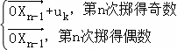，其中向量＝（cos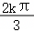，sin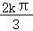），k为前n次投掷过程中，掷得偶数的总次数．
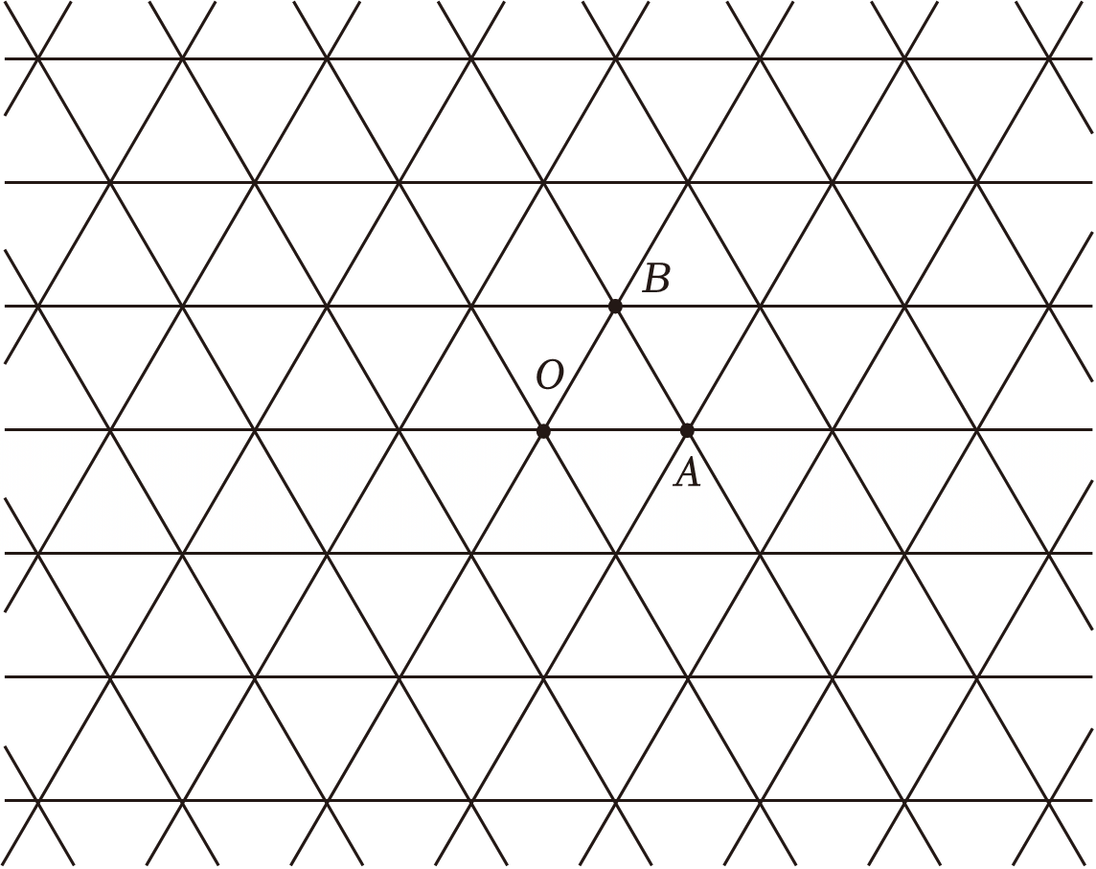
（1）求点X₂所有可能的坐标；
（2）求投掷骰子8次后棋子在原点的概率；
（3）投掷骰子80次，记棋子在原点且投掷过程中掷得奇数的次数恰为r（0≤r≤80）的概率为p（r），求p（r）的表达式，并指出当r为何值时，p（r）取得最大值．
10．（2026•宝鸡模拟）作为江苏省内最高规格的业余足球赛事，苏超联赛自2025年5月开赛以来，凭借“十三太保”城市对抗的独特赛制引发全民热议．为了解观看某场苏超联赛与性别是否有关系，某机构在全市随机抽取了500名居民，其中男性居民与女性居民的人数比为3：2，在抽取的男性居民中，有的人观看了这场苏超联赛，在抽取的女性居民中，有100人没有观看这场苏超联赛．
（1）用频率估计概率，样本估计总体，从全市居民中随机抽取1人，试估计此人观看了这场苏超联赛的概率；
（2）现定义：LR（B|A）＝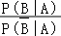，其中A，B是随机事件，从这500人中任选1人，M表示“居民观看了这场苏超联赛”，N表示“居民是女性”，设观看这场苏超联赛与性别的相关程度的一项度量指标k＝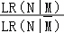，请利用样本数据求出k的值；
（3）用频率估计概率，在样本中，按性别比例用分层随机抽样的方法抽取5名居民，若再从这5名居民中随机抽取2人进行访谈，设这2名被访谈的居民中恰有i（i＝0，1，2）名是观看了这场苏超联赛的男性居民的概率为P（X＝i），求P（X＝0）﹣P（X＝1）+P（X＝2）的值．
11．（2026•福建模拟）某工厂生产一批产品，其单件产品的真实合格概率为θ（0＜θ＜1）．由于质检设备存在误差，当单件产品为合格品时，被该质检设备检测为合格的概率为α（0＜α＜1），当单件产品为不合格品时，被其误判为合格的概率为β（0＜β＜1），且α＞β．现从该批产品中随机抽取n件，并用该质检设备进行检测，设每件产品的检测结果相互独立，检测结果为合格的件数为X．
（1）求单件产品的检测结果为合格的概率p；
（2）若n，k（0≤k≤n，k∈N）为定值，求P（X＝k）取最大值时θ的值；
（3）当n足够大时，（2）中的近似服从N（μ，σ²）．设α＝0.9，β＝0.2，当P（|﹣θ|≥0.01）≤0.05时，试估计n的最小值及相应θ的值．
说明：若ξ～N（μ，σ²），则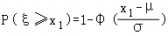，其中φ（x）为N（0，1）的正态密度函数．参考数据：φ（1.96）≈0.975．
12．（2026•襄阳模拟）集合M＝{0，1，2，3，⋯，n}，，对T中的两个不同元素X＝（x₀，x₁，x₂，…，x_{n}）和Y＝（y₀，y₁，y₂，…，y_{n}），
若存在一个函数f：M→M满足：
①f（f（x））＝x，∀x∈M
②y_{i}＝f（x_{i}），∀i∈{0，1，2，…，n}
③（x_{i}+y_{i}）∈{0，n，2n}，∀i∈{0，1，2，…，n}
则称：X与Y是T中的一对“友好元素”．
（1）当n＝4时，若X＝（0，0，1，3，4），写出X对应的一个“友好元素”；
（2）若X＝（x₀，x₁，x₂，…，x_{n}）和Y＝（y₀，y₁，y₂，…，y_{n}）是T中的一对“友好元素”，且满足max{x₀，x₁，…，x_{n}}＝n，规定：随机变量ζ服从分布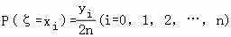，当n＝6时，试写出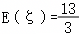的分布列及其对应的一对“友好元素”X与Y；
（3）当n≥4时，若A＝（a₀，a₁，a₂，…，a_{n}）∈T且满足max{a₀，a₁，a₂，…，a_{n}}＝n，证明：若存在B使得A与B是T中的一对“友好元素”，则A中有且仅有n﹣2个0．
13．（2026春•厦门校级月考）有2n朵花围绕在一个圆形花圃周围，现要将其两两配对绑上缎带作为装饰，缎带之间互不交叉，例如：n＝2时，共有4朵花，以1、2、3、4表示，绑上缎带的两朵用一条线连接，共有2种方式，如图1、2所示．
（1）当n＝3时，求满足要求的绑缎带方法总数；
（2）已知满足要求的每一种绑法出现的概率都相等，如n＝2时，出现图1和图2所示方法的概率均为．记一次绑法中，共有Y对相邻的两朵花绑在一起．
（i）当n＝4时，求Y的分布列和期望；
（ii）已知：对任意随机变量X_{i}（i＝1，2，…，m，m∈N*），有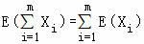．
记满足条件的绑缎带方法总数为a_{2n}，Y的期望为E_{2n}．求E₂•E₄•⋯•E_{2n}（用n和a_{2n}表示）．
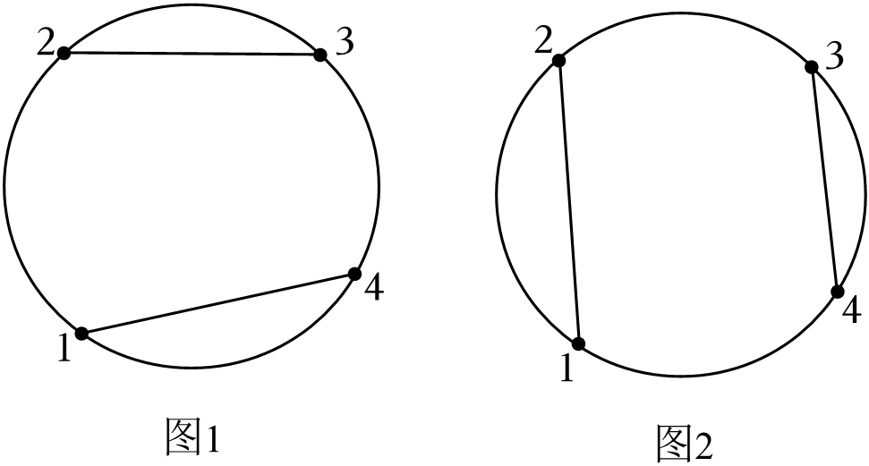
14．（2025秋•武昌区期末）甲、乙两人用一副卡牌玩“抢宝藏”游戏，卡牌包含若干对图案相同的普通牌和一张不能成对的宝藏牌，在分配完卡牌，双方丢弃手中所有已经成对的普通牌后，恰好甲手中有n（n∈N*）张没有成对的普通牌，乙手中有n张没有成对的普通牌和1张宝藏牌，现按以下规则游戏：
①甲乙轮流抽对方一张牌，甲先抽（甲乙抽对方牌均计入抽牌次数）；
②若抽取的牌是宝藏牌则将其保留在手中，否则将手中与之成对的一张牌一并丢弃；
③直到有人手中没有牌时游戏结束，手中只剩宝藏牌的玩家获胜；
（1）若n＝5，经过三次抽牌后，求宝藏牌在甲手中的概率；
（2）设游戏开始时甲手中有n张牌，游戏结束时乙获胜的概率为p_{n}，由全概率公式得p₁＝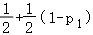，即p₁＝，类似地，求p₃，p₅；
（3）记X_{n}为这次游戏结束需要抽牌的次数，期望为E（X_{n}），求证：E（X_{n}）＜n+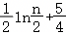（n∈N，n≥3）．
15．（2025春•彭州市校级期中）在（1+x+x²）^{n}＝+x+x²+…+x^{r}+…x^{2n﹣1}+x^{2n}的展开式中，把，，，…，叫做三项式系数．
（Ⅰ）当n＝2时，写出三项式系数，，，，的值；
（Ⅱ）二项式（a+b）^{n}（n∈N）的展开式中，系数可用杨辉三角形数阵表示，如图：当0≤n≤4，n∈N时，类似杨辉三角形数阵表，请列出三项式的n次系数列的数阵表；
（Ⅲ）求﹣+﹣+…的值（可用组合数作答）．
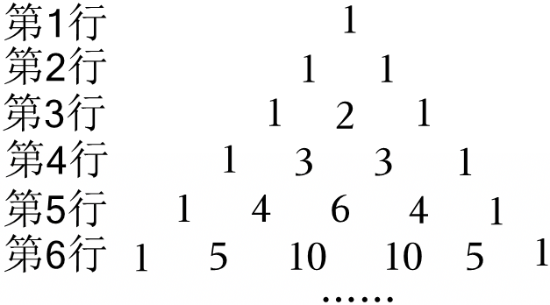
16．（2025•新高考Ⅱ）甲、乙两人进行乒乓球练习，每个球胜者得1分，负者得0分．设每个球甲胜概率为p（＜p＜1），乙胜概率为q，p+q＝1，且各球胜负独立．对正整数k≥2，记p_{k}为打完k个球后甲比乙至少多得2分的概率，q_{k}为打完k个球后乙比甲至少多得2分的概率．
（1）求p₃，p₄（用p表示）；
（2）若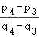＝4，求p；
（3）证明：对任意正整数m，p_{2m+1}﹣q_{2m+1}＜p_{2m}﹣q_{2m}＜p_{2m+2}﹣q_{2m+2}．
17．（2025秋•云南月考）在某电子竞技游戏的一个环节中，三名编号分别为0，1，2的职业选手，面对面围成一个圈，在全息投影的环境竞技场上进行“量子球传递”挑战．初始时，量子球由明星选手0号持有，每回合传递遵循以下规则：
①选手以概率p（0＜p＜1）将球传给左侧的选手（顺时针传递）；
②选手以概率1﹣p将球传给右侧的选手（逆时针传递）．
记量子球首次回到0号选手的传递次数为n时的概率为a_{n}，a₁＝0．
（1）求a₂，a₃的值；
（2）求数列{a_{n}}的通项（用n和p表示）；
（3）若随机变量X表示量子球首次回到0号选手所需的传球次数，求E（X）．
注：1．若数列{b_{n}}的前n项和为S_{n}，则数列{b_{n}}的无穷项之和是当n→+∞时，S_{n}的极限；
2．当0＜x＜1时，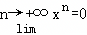．
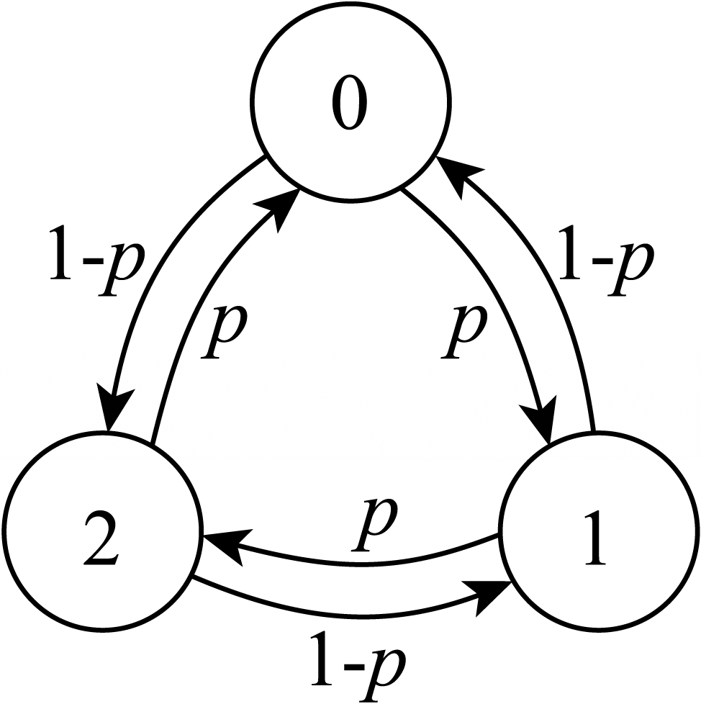
18．（2025秋•贵阳月考）编号为1～n的小球随机放入编号为1～n的盒子中，即每个球放入任何一个盒子机会均等，相互独立，记X_{n}表示n个盒子中空盒子的个数．
（1）当n＝2时，求编号为1的盒子中有球的概率；
（2）若设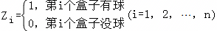，则可得：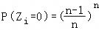，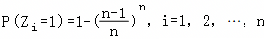，所以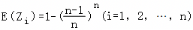，求E（X_{n}）；
（3）求证：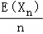关于n单调递增．
19．（2025•青岛开学）有一个不断分裂的细胞，每秒钟分裂1次，每次分裂生成1个细胞的概率为p，生成2个细胞的概率为q，生成3个细胞的概率为1﹣p﹣q，原来的细胞分裂后消失，分裂出的新细胞下一秒继续分裂且各个细胞间相互独立，记分裂n（n∈N*）次后共有m（m∈N*）个细胞的概率为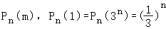．
（1）求P₂（3）；
（2）求P_{n}（2），P_{n}（3）；
（3）已知：若X和Y均为离散型随机变量，则E（X+Y）＝E（X）+E（Y）．
证明：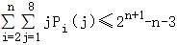．
20．（2025•无极县校级模拟）一种特殊的单细胞生物在一个生命周期后有p（0＜p＜1）的概率分裂为两个新细胞，1﹣p的概率分裂为一个新细胞，随后自身消亡．新细胞按相同的方式分裂，并且每个细胞的分裂情况相互独立，如此繁衍下去．某实验人员开始观察一个该种单细胞生物经过n（n≥2，n∈N*）个生命周期的分裂情况，将第k（k＝1，2，…，n）个生命周期后的活细胞总数记为随机变量X_{k}．
（1）若．
（I）求随机变量X₂的分布列和期望；
（Ⅱ）求事件“X_{n}＝2”的概率；
（2）已知在的条件下，X_{k+1}的期望称为条件期望E（X_{k+1}|X_{k}＝m），其定义为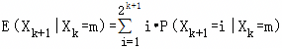，试求条件期望E（X_{k+1}|X_{k}＝m）和X_{n}的期望E（X_{n}）．
21．（2025•安徽模拟）在博弈论中，如果一个游戏满足：（1）游戏有两个人参与，二者轮流做出决策，双方均知道游戏的完整信息；（2）任意一个游戏者在某一确定状态可以做出的决策集合只与当前的状态有关，而与游戏者无关；（3）游戏中的同一个状态不可能多次抵达，游戏以玩家无法行动为结束，且游戏一定会在有限步后以非平局结束．则称该游戏为公平组合游戏．
现有两堆石子，每堆分别有a颗和b颗石子，其中a，b为正整数且a≤b．甲和乙准备用这两堆石子做游戏，规则如下：（1）甲和乙轮流进行游戏，将一定数量的石子取出：（2）每人每次可以从两堆石子中同时取出相同数量的石子（不多于较少一堆石子的数量）或从任意一堆石子取出任意多只石子（均不可以不取）；（3）最先使两堆石子均没有石子的人获胜，游戏结束．
（1）试说明该游戏为公平组合游戏；
（2）称游戏中最先行动的游戏者为先手，已知公平组合游戏中的任一状态都能确定为先手有必胜策略的状态（记作P状态）或先手无必胜策略的状态（记作N状态）这两种状态中的一个，用（m，n）表示两堆石子分别有m颗和n颗石子的状态，试分别判断（1，2），（6，7）为P状态还是N状态并说明理由；
（3）试判断当a，b满足何种数量关系时甲作为先手无必胜策略并说明理由．
附：若x，y均为正无理数且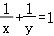，P＝{[nx]|n∈N*}，Q＝{[ny]|n∈N*}，则P∩Q＝∅且P∪Q＝N*，其中[x]表示不超过x的最大整数．
22．（2025春•嘉兴期中）随着新中考英语人机测试的推行，为了确保学生能够有效应对这一新的考试形式，某中学决定展开深入调查，组织一次模拟测试，对学生的英语水平能力进行准确评估，并据此制定针对性的教学方案．该校从初二学年学生中随机抽取40人将进行模拟测试．现将40人分成A，B，C三个小组，其中A组15人，B组15人，C组10人．
（1）第一轮测试按小组A，B，C顺次进行．若一切正常，则该小组完成测试的时间为10分钟，若出现异常情况，则该小组需要延长5分钟才能完成测试．已知每小组正常完成测试的概率均为，且各小组是否正常完成测试互不影响．记3个小组完成测试所需时间为X，求X的分布列；
（2）第二轮测试将3组同学一起排序，每一位同学顺次上机操作．
①求最后一名同学来自A组的条件下，B组同学比C组同学提前完成测试的概率；
②若每名同学完成测试的时间都是为3分钟，求A组和B组同学全部完成测试所需时间的期望．
23．（2025•广东开学）若数列{a_{n}}满足恰好存在k个不同的值i₁，i₂，…，i_{k}∈N*使得，则称数列{a_{n}}为“k阶逆序数列”．
（1）判断以下数列是否为“2阶逆序数列”．（无须说明理由）
①3，2，1，4，5；
②4，2，3，5，6；
③（﹣6﹣n）×0.9^{n}，n∈N*；
（2）已知数列{a_{n}}的前6项大小关系为a₃＜a₄＜a₂＜a₅＜a₁＜a₆，从这6项中任取3项，记取到满足i＜j且a_{i}＜a_{j}的数对（a_{i}，a_{j}）的个数为X，求X的分布列及期望；
（3）把正整数1，2，3，…，n（n≥3）任意排列，记其中“1阶逆序数列”的个数为b_{n}，求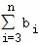．
24．（2025•沭阳县校级模拟）某学校有甲、乙、丙三名保安、每天由其中一人管理停车场，相邻两天管理停车场的人不相同．若某天是甲管理停车场，则下一天有的概率是乙管理停车场；若某天是乙管理停车场，则下一天有的概率是丙管理停车场；若某天是丙管理停车场，则下一天有的概率是甲管理停车场．已知今年第1天管理停车场的是甲．
（Ⅰ）求第4天是甲管理停车场的概率；
（Ⅱ）求第n天是甲管理停车场的概率；
（Ⅲ）设今年甲、乙、丙管理停车场的天数分别为X，Y，Z，判断E（X），E（Y），E（Z）的大小关系．（给出结论即可，不需要说明理由）
25．（2025春•临翔区校级月考）生命的诞生与流逝是一个永恒的话题，就某种细胞而言，由该种细胞的一个个体进行分裂，分裂后成为新细胞而原细胞不复存在，多次分裂后，由该个细胞繁殖而来的全部细胞均死亡，我们称该细胞“灭绝”．现已知某种细胞有p₀的概率分裂为0个细胞（即死亡），…，有p_{n}的概率分裂为n个细胞．记事件A：细胞最终灭绝，B_{n}：细胞第一次分裂为n个细胞．记该细胞第一次分裂后有X个个体（分裂后的细胞互不影响），在概率论中，我们用X的数学期望EX作为衡量生物灭绝可能性的依据，如果EX＞1，则在理论上细胞就不会灭绝；相反，如果EX≤1，则理论上我们认为细胞在足够多代的繁殖后会灭绝，而这两种情况在生物界中都是普遍存在的．
（1）直接写出X的数学期望EX．
（2）用只含A和B_{n}的概率式表示P（A）并证明该细胞灭绝的概率为关于x方程：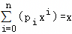的最小正实根．
（3）若某种细胞发生基因突变，当i≥3时p_{i}＝0．
（ⅰ）若当其分裂为两个细胞后，有一个细胞具有与原细胞相同的活力，而另一细胞则在此后丧失分裂为两个的能力（即只有可能分裂成0个或1个），求证：该细胞的灭绝是必然事件．
（ⅱ）受某种辐射污染，若当其分裂为两个细胞后分裂生成的两个细胞此后均丧失分裂为0个的能力，并等可能分裂为1个或2个细胞．我们称为“泛滥型细胞”，已知：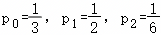，求出一个该种泛滥型细胞经过n次分裂，得到3个细胞的概率P₃（n）．
26．（2024秋•湖北月考）如图：一张3×3的棋盘，横行编号1，2，3：竖排编号a，b，c．一颗棋子目前位于棋盘的（c，1）处，它的移动规则是：每次移动到与自身所在格不相邻的异色格中．例如该棋子第一次移动可以从（c，1）移动到（a，2）或（b，3）．棋子每次移动到不同目的地间的概率均为．
（1）①列举两次移动后，该棋子所有可能的位置．
②假设棋子两次移动后，最终停留到第1，2，3行时，分别能获得1，2，3分，设得分为X，求X的分布列和数学期望．
（2）现在于棋盘左下角（a，3）处加入一颗棋子，他们运动规则相同，并且每次移动同时行动．移动n次后，两棋子位于同一格的概率为P_{n}，求P_{n}的通项公式．
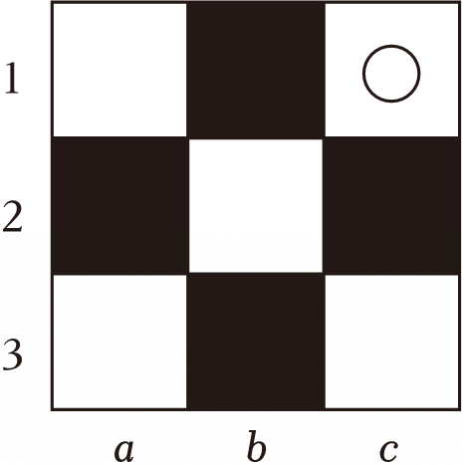
27．（2024•龙岗区校级模拟）某人从A地到B地有路程接近的2条路线可以选择，其中第一条路线上有n个路口，第二条路线上有m个路口．
（1）若n＝2，m＝2，第一条路线的每个路口遇到红灯的概率均为；第二条路线的第一个路口遇到红灯的概率为，第二个路口遇到红灯的概率为，从“遇到红灯次数的期望”考虑，哪条路线更好？请说明理由．
（2）已知：随机变量X_{i}服从两点分布，且P（x_{i}＝1）＝1﹣P（x_{i}＝0）＝P，则E（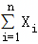）＝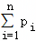，且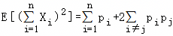（i，j＝1，2，⋯，n）．若第一条路线的第i个路口遇到红灯的概率为，当选择第一条路线时，求遇到红灯次数的方差．
28．（2024•山东模拟）某患者出现了罕见症状，其中有p（0＜p＜1）的概率感染甲病毒，有1﹣p的概率未感染甲病毒．现在医院需要对该患者进行诊断是否感染了甲病毒，在感染甲病毒的情况下，一定能检测出甲病毒呈阳性；在未感染甲病毒的情况下，检测出甲病毒为阳性的概率为q是（0＜q＜1），检测出甲病毒为阴性的概率为1﹣q．
医院采用“先诊断n次”（n∈N*）的诊断方案：让患者重复检测至多n次．若检测k次（1≤k≤n）后，前k﹣1次检测出甲病毒均为阳性，第k次检测出甲病毒为阴性，此时让患者回家休养，不进行治疗；若检测n次后，每次都检测出甲病毒为阳性，此时患者接受治疗．
已知医院给患者治疗甲病毒需要花费1000元，每次检测甲病毒是否为阳性需要花费100元．记随机变量X_{n}表示按照上述诊断方案所需要的总开销．
（1）求X₁的数学期望E（X₁）；
（2）当n∈N*时，求E（X_{n+1}）﹣E（X_{n}）；
（3）为了降低诊断所需的平均开销，选取n₀∈N*，使得对任意n∈N*，都有E（X_{n}）≥E（X_{n0}）．已知p＝10^{﹣4}，q＝10^{﹣2}，求应选取n₀的值．
29．（2024•重庆模拟）为了解学生中午的用餐方式（在食堂就餐或点外卖）与最近食堂间的距离的关系，某大学于某日中午随机调查了2000名学生，获得了如下频率分布表（不完整）：
学生与最近食堂间的距离d（m） | （0，200] | （200，400] | （400，600] | （600，800] | （800，+∞） | 合计
在食堂就餐 | 0.15 |  | 0.10 |  | 0.00 | 0.50
点外卖 |  | 0.20 |  |  | 0.00 | 0.50
合计 | 0.20 |  |  | 0.15 | 0.00 | 1.00
并且由该频率分布表，可估计学生与最近食堂间的平均距离为370m（同一组数据以该组数据所在区间的中点值作为代表）．
（1）补全频率分布表，并判断是否有99.9%的把握认为学生中午的用餐方式与学生距最近食堂的远近有关（当学生与最近食堂间的距离不超过400m时，认为较近，否则认为较远）：
（2）已知该校李明同学的附近有两家学生食堂甲和乙，且他每天中午都选择食堂甲或乙就餐．
（i）一般情况下，学生更愿意去饭菜更美味的食堂就餐．某日中午，李明准备去食堂就餐．此时，记他选择去甲食堂就餐为事件A，他认为甲食堂的饭菜比乙食堂的美味为事件D，且D、A均为随机事件，证明：：
（ii）为迎接为期7天的校庆，甲食堂推出了如下两种优惠活动方案，顾客可任选其一．
①传统型优惠方案：校庆期间，顾客任意一天中午去甲食堂就餐均可获得a元优惠；
②“饥饿型”优惠方案：校庆期间，对于顾客去甲食堂就餐的若干天（不必连续）中午，第一天中午不优惠（即“饥饿”一天），第二天中午获得2b元优惠，以后每天中午均获得b元优惠（其中a，b为已知数且b＞a＞0）．
校庆期间，已知李明每天中午去甲食堂就餐的概率均为p（0＜p＜1），且是否去甲食堂就餐相互独立．又知李明是一名“激进型”消费者，如果两种方案获得的优惠期望不一样，他倾向于选择能获得优惠期望更大的方案，如果两种方案获得的优惠期望一样，他倾向于选择获得的优惠更分散的方案．请你据此帮他作出选择，并说明理由．
附：χ²＝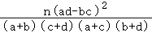，其中n＝a+b+c+d．
a | 0.10 | 0.010 | 0.001
x_{α} | 2.706 | 6.635 | 10.828
30．（2024春•昆山市期末）设样本空间A＝{A₁，A₂，…，A_{m}}，B＝{B₁，B₂，…，B_{n}}，其中A_{i}、B_{j}两两互相独立．设随机事件M对应的结果值为V（M），随机变量X和Y的数学期望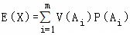，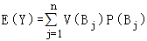．
（1）证明：E（X+Y）＝E（X）+E（Y），E（XY）＝E（X）E（Y）；
（2）小明抛一枚奇葩的硬币，有的概率朝上，的概率朝下，的概率立起来．记朝上为1分，朝下为﹣1分，立起来是0分，设随机变量S是小明抛100次硬币所得分数，求E（S），D（S）；
（3）若随机变量Z～B（n，p），证明：E（Z）＝np，D（Z）＝np（1﹣p）．
31．（2024春•东莞市期末）设集合A＝{1，2，3，⋯，n}（n∈N*），B⊆A，且B≠∅，记集合B中的最小元素和最大元素分别为随机变量X，Y．
（1）若X≥3的概率为，求n；
（2）若n＝20，求X＝8且Y＝18的概率；
（3）记随机变量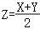，证明：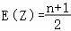．
32．（2024•沙河口区校级二模）大连育明高级中学高三学生在交流2016年全国新课标Ⅲ卷单选压轴题时，各抒己见展示各自的解法．
题干：定义“规范01数列”{a_{n}}如下：{a_{n}}共有2m项，其中m项为0，m项为1，且对任意k≤2m，a₁，a₂，⋯，a_{k}，中0的个数不少于1的个数．若m＝4，则不同的“规范01数列”共有[14]个．
A同学发现数据较少，可以列出所有情况，得到14个；
B同学在组合数学中学过卡特兰数，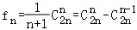，所以此题是n＝4的情况，f₄＝14．
在一次活动课上，甲、乙俩人设计了一个游戏，抛硬币一次，若正面向上加一分，反面向上减一分．若起始分为零分，出现负分游戏立刻停止．
（1）求在一次游戏中，恰好在第十一次后结束，中途只出现过两次零分的概率；
（2）如果一个人在一次游戏中，连续抛了十次硬币，求此时积分X的分布列和期望；
（3）参与一次游戏，记总共抛硬币次数为n，n的期望为E（n），求满足E（n）＜N的最小正整数N．
33．（2024•长沙模拟）要获得某项英语资格证书必须依次通过听力和笔试两项考试，只有听力成绩合格时，才可继续参加笔试的考试．已知听力和笔试各只允许有一次不考机会，两项成绩均合格方可获得证书．现某同学参加这项证书考试，根据以往模拟情况，听力考试成绩每次合格的概率均为，笔试考试成绩每次合格的概率均为，假设各次考试成绩合格与否均互不影响．
（1）求他不需要补考就可获得证书的概率；
（2）求他恰好补考一次就获得证书的概率；
（3）在这项考试过程中，假设他不放弃所有的考试机会，记他参加考试的次数为ξ，求参加考试次数ξ的分布列和期望值．
34．（2023•辽宁模拟）新高考数学试卷中多选题规定：在每小题给出的选项中，有多项符合题目要求全部选对得5分，部分选对得2分，有选错的得0分．在做数学卷多选题时考生通常有以下两种策略：
策略A：为避免有选错得0分，在四个选项中只选出一个自己最有把握的选项，将多选题当作“单选题”来做；
策略B：争取得5分，选出自己认为正确的全部选项．
本次期末考试前，某同学通过模拟训练得出其在两种策略下作完成下面小题的情况如下表：
策略 |  | 概率 |  | 每题耗时分钟
 |  | 第11题 | 第12题 | 每题耗时分钟
A | 选对选项 | 0.8 | 0.5 | 3
B | 部分选对 | 0.6 | 0.2 | 6
B | 全部选对 | 0.3 | 0.7 | 6
已知该同学作答两题的状态互不影响，但这两题总耗时若超过10分钟，其它题目会因为时间紧张而少得1分根据以上经验解答下列问题：
（I）若该同学此次考试决定用以下方案：第11题采用策略B，第12题采用策略A，设他这两题得分之和为X，求X的分布列、期望及方差；
（2）若该同学期望得到高分，请你替他设计答题方案．
35．（2022•山东模拟）第24届冬季奥林匹克运动会（TheXXIVOlympicWinterGames），即2022年北京冬季奥运会，于2022年2月4日星期五开幕，2月20日星期日闭幕．北京冬季奥运会设7个大项，15个分项，109个小项．北京赛区承办所有的冰上项目；延庆赛区承办雪车、雪橇及高山滑雪项目；张家口赛区的崇礼区承办除雪车、雪橇及高山滑雪之外的所有雪上项目．某运动队拟派出甲、乙、丙三人去参加自由式滑雪．比赛分为初赛和决赛，其中初赛有两轮，只有两轮都获胜才能进入决赛．已知甲在每轮比赛中获胜的概率均为；乙在第一轮和第二轮比赛中获胜的概率分别为和；丙在第一轮和第二轮获胜的概率分别是p和，其中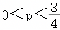．
（1）甲、乙、丙三人中，谁进入决赛的可能性最大；
（2）若甲、乙、丙三人中恰有两人进入决赛的概率为，求p的值；
（3）在（2）的条件下，设进入决赛的人数为ξ，求ξ的分布列．
36．（2022秋•玄武区校级期末）现有甲、乙两个靶．某射手向甲靶射击两次，每次命中的概率为，每命中一次得1分，没有命中得0分；向乙靶射击一次，命中的概率为，命中得2分，没有命中得0分．该射手每次射击的结果相互独立．假设该射手完成以上三次射击．
（I）求该射手恰好命中两次的概率；
（II）求该射手的总得分X的分布列及数学期望EX．
37．（2022春•鸠江区校级期中）某单位为患病员工集体筛查新型流感病毒，需要去某医院检验血液是否为阳性，现有k（k∈N*，k≥2）份血液样本，有以下两种检验方案，方案一：逐份检验，则需要检验k次；方案二：混合检验，将k份血液样本分别取样混合在一起检验一次，若检验结果为阴性，则k份血液样本均为阴性，若检验结果为阳性，为了确定k份血液中的阳性血液样本，则对k份血液样本再逐一检验逐份检验和混合检验中的每一次检验费用都是a（a＞0）元，且k份血液样本混合检验一次需要额外收元的材料费和服务费．假设在接受检验的血液样本中，每份样本是否为阳性是相互独立的，且据统计每份血液样本是阳性的概率为p（0＜p＜1）．
（1）假设有5份血液样本，其中只有2份样本为阳性，若采用逐份检验的方式，求恰好经过3次检验就能把阳性样本全部检验出来的概率；
（2）若k（k∈N*，k≥2）份血液样本采用混合检验方案，需要检验的总次数为X，求X分布列及数学期望；
（3）①若，以检验总费用为决策依据，试说明该单位选择方案二的合理性；
②若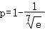，采用方案二总费用的数学期望低于方案一，求k的最大值．
38．（2022春•五华区校级月考）3月14日为国际数学日，为庆祝该节日，某中学举办了数学文化节活动，其中一项活动是“数学知识竞赛”．小明、小俊两人组队代表班级参赛，每一轮竞赛，小组中的两人分别答2道题，若两人回答正确的题目不少于3道，则该小组将被称为“神算小组”．已知小明每次答题正确的概率为p₁，小俊每次答题正确的概率为p₂，在答题过程中两人答题正确与否互不影响，且各轮结果亦互不影响．
（1）若p₁＝，p₂＝，则在第一轮竞赛中，求小明、小俊组获得“神算小组”的概率；
（2）若p₁+p₂＝，则在数学知识竞赛中，小明、小俊组要想获得“神算小组”的次数为5次，理论上至少要进行多少轮竞赛？并求此时p₁，p₂的值．
39．（2020秋•新余期末）某班级体育课进行一次篮球定点投篮测试，规定每人最多投3次，每次投篮的结果相互独立．在A处每投进一球得3分，在B处每投进一球得2分，否则得0分．将学生得分逐次累加并用X表示，如果X的值不低于3分就判定为通过测试，立即停止投篮，否则应继续投篮，直到投完三次为止．现有两种投篮方案：
方案1：先在A处投一球，以后都在B处投；
方案2：都在B处投篮．
已知甲同学在A处投篮的命中率为，在B处投篮的命中率为．
（Ⅰ）若甲同学选择方案1，求他测试结束后所得总分X的分布列和数学期望E（X）；
（Ⅱ）你认为甲同学选择哪种方案通过测试的可能性更大？说明理由．
40．（2020春•屯溪区校级期中）用n种不同颜色为下侧两块广告牌着色（如图甲、乙所示），要求在①、②、③、④四个区域中相邻（有公共边界）的区域不用同一种颜色．
（1）若n＝6，为甲着色时共有多少种不同方法？
（2）若为乙着色时共有120种不同方法，求n．
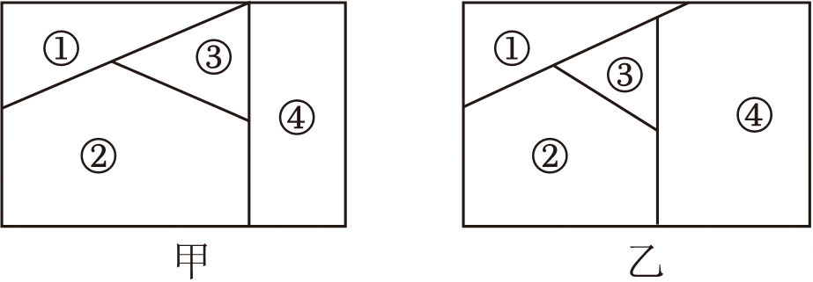

2026年06月07日15332474615的高中数学组卷
参考答案与试题解析
一．解答题（共40小题）
1．【分析】（1）n＝2时，从A出发，第1秒只能移动到相邻的3个顶点（B，C，D），第2秒要回到A，每个方向的概率都是，从而可得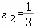，n＝3时，质点不可能返回到A，故a₃＝0；
（2）（i）由正方体的对称性可知n秒后质点到B，C，D三点的概率相同，都为b_{n}；质点恰好到E，F，G三点的概率也相同，都为c_{n}；从而可得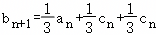及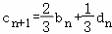，进而可证明结论；（ii）由题意可得，进而可得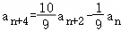，再进一步可得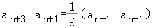，再由累乘法可得n为偶数时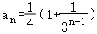，n为奇数时a_{n}＝0．再通过分组求和可得S_{n}及所证不等式．
【解答】解：（1）当n＝2时，从A出发，第1秒只能移动到相邻的3个顶点（B，D，C），
第2秒要回到A，必须从这3个顶点之一沿原路返回．每个顶点有3条棱，返回A的概率是．
所以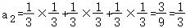．
当n＝3时，第2秒时，质点在（B，D，C）三点的概率均为．
从这三点出发，第3秒无法回到A（因为它们与A距离为1，第3秒移动后距离为2），所以a₃＝0．
故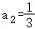，a₃＝0．
（2）证明：（i）由对称性可知第n秒（n∈N*）后质点恰好走到B，C，D三点的概率相同，都为b_{n}；
第n秒（n∈N*）后质点恰好走到E，F，G三点的概率也相同，都为c_{n}；
第n秒（n∈N*）后质点恰好走到点H的概率为d_{n}．记第n秒（n∈N*）后质点的位置为X_{n}，
则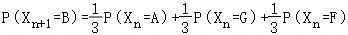，
即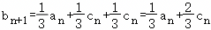，
再由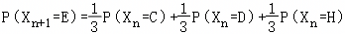，
即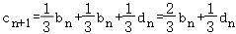．
于是存在常数，使得b_{n+1}＝xa_{n}+（1﹣x）c_{n}，c_{n+1}＝（1﹣x）b_{n}+xd_{n}．
（ii）由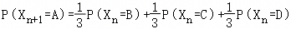，
可知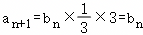，
由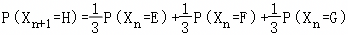，
可知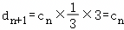，
于是a_{n+1}＝b_{n}①，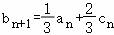②，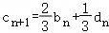③，d_{n+1}＝c_{n}④．
由①②得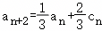，即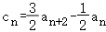⑤，
再由①③④得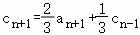⑥，
由⑤得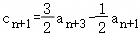，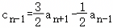代入⑥，
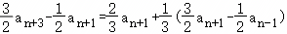，
化简得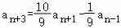．
因为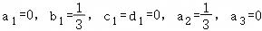，
则．
由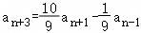，于是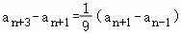．
所以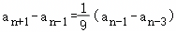．
所以当n为奇数时，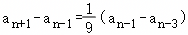，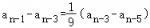，…，
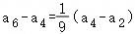，上述个式子相乘得：
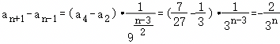．
又由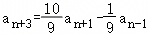，即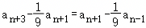，
可知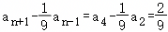．
所以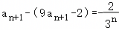，
解得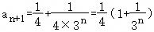，
即当n为奇数时，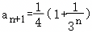，
所以当n为偶数时，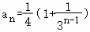．
当n为偶数时，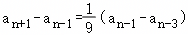，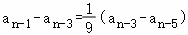，
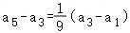，上述个式子相乘得：
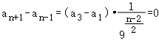，即a_{n+1}＝a_{n﹣1}．
又由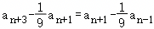，
可知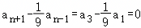．解得a_{n+1}＝0，即当n为奇数时，a_{n}＝0．
因此，当n为奇数时，a_{n}＝0；当n为偶数时，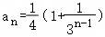．
当n＝2k（k∈N*）时，
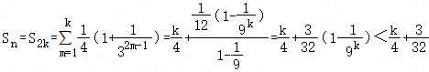，
则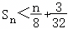．
当n＝2k﹣1（k∈N*）时，
，
即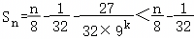．
所以存在常数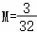，使得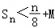．
【点评】本题考查概率的应用，概率与数列的综合应用，概率与立体几何的综合应用，数列的递推公式的综合应用，属难题．
2．【分析】（1）设取到的3个球编号为a，b，c，不妨设1≤a＜b＜c≤5，
则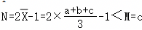，即c＞2a+2b﹣3，然后对a，b，c的可能取值情况进行讨论，计算出事件发生的概率；
（2）由于，n+1，n+2，…，N，列出的分布列，计算出，最后判断丙同学论断是否正确；
（3）对丙同学的方法的进行分析可知，若M＝k，表示n个数中，最大的为k，则其余n﹣1个数均比k要小，故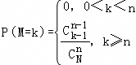，再求出E（M），再计算出时，实数a，b的值．
【解答】（1）解：设取到的3个球编号为a，b，c，不妨设1≤a＜b＜c≤5，
则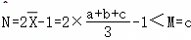，
即c＞2a+2b﹣3，
法一：
当a＝1，b＝2时，c＞3，共2种情况；
当a＝1，b≥3时，c＞5，不符合题意；
当a≥2时，c＞2b+1≥7，不符合题意．
所以事件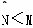发生的概率为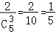．
法二：
当c＝5时，a+b＜4，共1种情况；
当c＝4时，a+b≤3，共1种情况；
当c＝3时，a+b＜3，不符合题意．
所以事件发生的概率为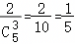．
（2）证明：丙同学论断正确．
由题意，n+1，n+2，…，N，
所以的分布列为：
 | n | n+1 | n+2 | ⃯ | N
P |  |  |  | ⃯
法一：
故
．
因此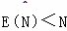，故丙同学论断正确；
法二：
故
＝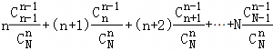（因为）
＝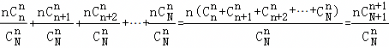
＝．
因此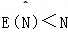，故丙同学论断正确；
（3）解：若M＝k，表示n个数中，最大的为k，则其余n﹣1个数均比k要小，
故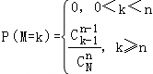，所以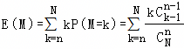，
因为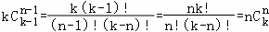，
而
＝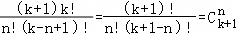，
所以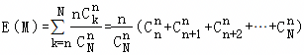
＝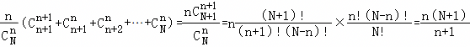，
故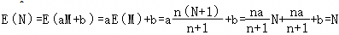恒成立，
所以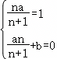，故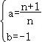时，．
【点评】本题主要考查离散型随机变量的分布列和均值、古典概型，属于难题．
3．【分析】（1）由题意可得；
（2）先考虑下一轮比赛，甲赢和甲输两种情况下的概率递推，再构造等比数列，然后结合等比数列的求和公式和二项式定理可证明；
（3）设随机变量Y_{t}表示第t轮比赛造成的甲持有的球个数的变化量，则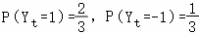，再结合已知期望公式计算可得．
【解答】解：（1）由题意可得P₀＝0，P_{m+n}＝1；
（2）证明：当1≤k≤m+n﹣1时，考虑下一轮比赛，甲输，球数变为k﹣1，此后甲获胜的概率为P_{k﹣1}，
甲赢，球数变为k+1，此后甲获胜的概率为P_{k+1}，
甲获胜的概率为，乙获胜的概率为，
所以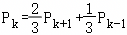，
整理得2P_{k+1}﹣3P_{k}+P_{k﹣1}＝0，即2（P_{k+1}﹣P_{k}）＝P_{k}﹣P_{k﹣1}，
设a＝P₁﹣P₀＝P₁，所以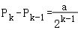，
则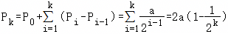，
又P_{m+n}＝1，所以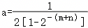，
所以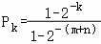，
因为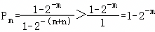，
所以由二项式定理得，
又n≥2，所以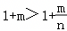，
所以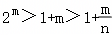，所以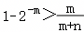，即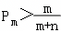；
（3）设随机变量Y_{t}表示第t轮比赛造成的甲持有的球个数的变化量，
则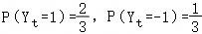，
比赛进行t轮后，X_{t}可以表示为X_{t}＝X_{t﹣1}+Y_{t}，t≥1，
由X_{t﹣1}与Y_{t}相互独立，即，
所以，
因为与t无关，所以对任意的t≥1都有，
因为λ＞0且初始状态X₀＝m，，则，
，
因为λ≠1，所以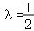．
【点评】本题考查相互独立事件的概率乘法公式，属于难题．
4．【分析】（1）通过条件概率和乘法公式计算即可得到结果；
（2）（i）利用第n次位于各顶点的概率与第n﹣1次概率的关系建立递推关系，消去一个变量后得到关于Q_{n}的线性递推式，化为等比数列形式，结合初始值求出通项公式；
（ii）利用递推关系求出R_{n}的通项公式，进而得到P_{n}的表达式，计算极限可得各顶点概率的稳定值，比较大小可知当n充分大时，质点位于顶点C的概率最大．
【解答】解：（1）设事件B₁＝“第1次移动后质点位于顶点B”，C₂＝“第2次移动后质点位于顶点C”，根据题意得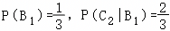，
得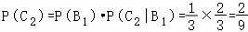．
因此，第2次移动后质点位于顶点C的概率为．
（2）（i）设第n次移动后质点位于顶点A，C的概率分别为P_{n}，R_{n}，则P_{n}+Q_{n}+R_{n}＝1．
根据规则，递推关系如下：
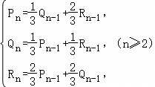，
由R_{n﹣1}＝1﹣P_{n﹣1}﹣Q_{n﹣1}（n≥2），代入Q_{n}的递推式得：
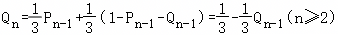，
令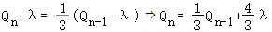，所以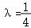，
所以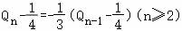．又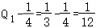，
所以数列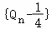是以为首项，为公比的等比数列．
所以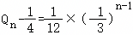，即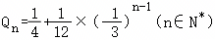．
（ii）当n足够大时，第n次移动后质点位于顶点C的概率最大，理由如下：
由（i）知，R_{n﹣1}＝1﹣P_{n﹣1}﹣Q_{n﹣1}（n≥2），所以Q_{n﹣1}＝1﹣P_{n﹣1}﹣R_{n﹣1}，代入R_{n}的递推公式得：
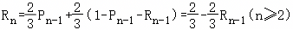，
令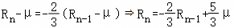，所以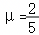，
所以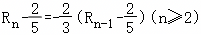．
又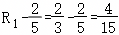，
所以数列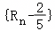是以为首项，为公比的等比数列．
所以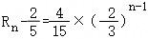，即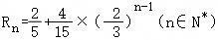．
所以．
所以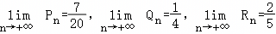．
又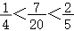，
故当n足够大时，第n次移动后质点位于顶点C的概率最大．
【点评】本题主要考查条件概率、递推数列、等比数列，属于难题．
5．【分析】（1）分类讨论3分钟内人数变化的两种等价路径，结合独立事件概率公式计算；
（2）①通过变化次数与最终人数的对应关系，结合二项分布推导概率；
②利用组合对称性化简绝对值期望的求和式，分奇偶得到最终表达式．
【解答】解：（1）由题意，时，每分钟队列人数减少1、增加1、保持不变的概率依次为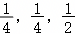．
3分钟后队列人数仍为n，即3分钟内人数净变化量为0，分两类互斥情形：
①3分钟内人数全程不变，概率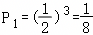；
②3分钟内恰好1次增加、1次减少、1次不变，排列数为，概率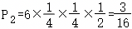．
因此，总概率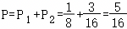．
（2）当时，1﹣2q＝0，每分钟队列人数仅能增加1或减少1，且两种变化概率均为．
①设n分钟内人数增加k次，则减少n﹣k次，最终队列人数为n+k﹣（n﹣k）＝2k．
k服从二项分布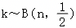，即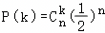．
若最终人数为i，则i＝2k，故仅当i为偶数时存在对应；i为奇数时无对应变化可能．
因此，队列人数恰好为i的概率：
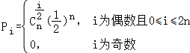．
②由定义，S_{n}＝2k﹣n，则|S_{n}|＝|2k﹣n|，结合二项分布概率可得：
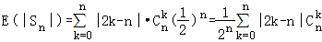，
利用组合对称性，分奇偶推导：
当n为偶数，令n＝2m，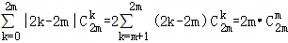，代入得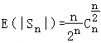；
当n为奇数，令n＝2m+1，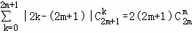，代入得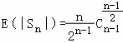．
综上，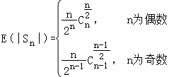．
【点评】本题主要考查独立事件概率、二项分布、离散型随机变量的期望与组合恒等式，属于难题．
6．【分析】（1）设恰好经过3次检验就能把不合格产品的样本全部检验出来为事件A，由古典概型概率计算公式可得答案；
（2）（i）由题得，进而根据E（ξ₁）＝E（ξ₂）化简整理得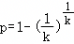；
（ii）易知X的可能取值有m，m+k，m+2k，…，m+mk，则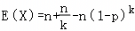，由E（X）≥n得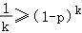，即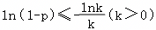，利用导数求出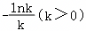的最大值，即可得出p的取值范围，进而即可下结论．
【解答】解：（1）设恰好经过3次检验能把不合格产品样本全部检验出来为事件A，
所以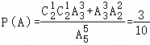，
所以恰好经过3次检验就能把不合格产品样本全部检验出来的概率为；
（2）（i）由已知得E（ξ₁）＝k，
ξ₂的所有可能取值为1，k+1．
所以，
所以，
若E（ξ₁）＝E（ξ₂），则k＝k+1﹣k（1﹣p）^{k}，
所以k（1﹣p）^{k}＝1，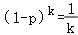，
所以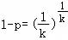，即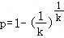，
所以p关于k的函数关系式为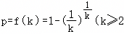 且k∈N*）；
（ii）将n份产品样本随机分为m组，每组k份，则n＝mk，
X的可能取值有m，m+k，m+2k，…，m+mk，
则，
所以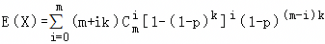
＝
＝m[1﹣（1﹣p）^{k}+（1﹣p）^{k}]^{m}+mk[1﹣（1﹣p）^{k}][1﹣（1﹣p）^{k}+（1﹣p）^{k}]^{m﹣1}
＝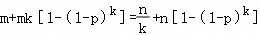，
又E（X）≥n，所以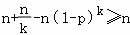，
即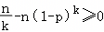，整理得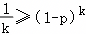，
两边同时取自然对数，得﹣lnk≥kln（1﹣p），（k＞0），
即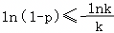．
设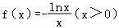，则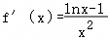，
当0＜x＜e时，f′（x）＜0；当x＞e时，f′（x）＞0，
所以f（x）在（0，e）上单调递减，在（e，+∞）上单调递增，
则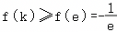，此时k＝e且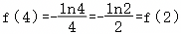，
又k是n的正因数，
所以，
所以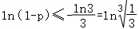，得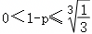，
所以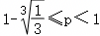，即p的取值范围为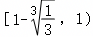．
实际意义为：当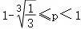时，采用混合检验方式的总检验次数的期望不小于逐份检验的总检验次数，说明逐份检验较好．
【点评】本题考查古典概型的概率公式的应用，离散型随机变量的期望的求解与应用，导数的综合应用，属难题．
7．【分析】（1）根据全概率公式以及条件概率计算公式求得正确答案；
（2）①根据独立事件概率计算求得的分布列，并求得数学期望和方差；
②根据二项式定理即可求得最大项．
【解答】解：（1）设A_{i}＝“两个粒子通过1号门后处于上旋状态粒子个数为i个”，i＝0，1，2，
B＝“两个粒子通过2号门后进入C室都为上旋状态”，
则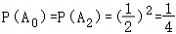，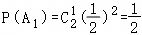，
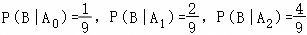，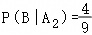，
则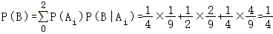．
（2）①返回B室的粒子个数X的可能性为0，1，2，3，
X服从二项分布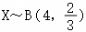；
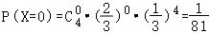，
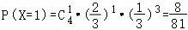，
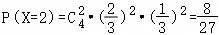，
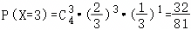，
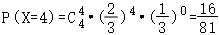，
即分布列为：
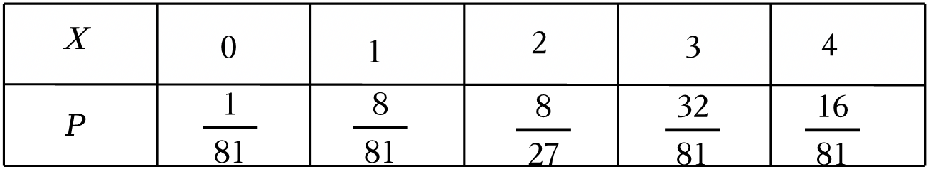
所以期望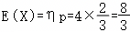，方差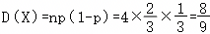；
②X的可能取值为0，12，﹣30，此时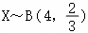，
r个粒子返回B室的概率为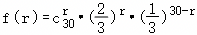，
则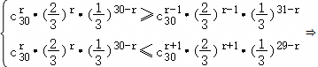
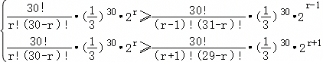⇒
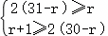⇒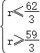，
所以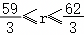⇒r＝20，
当r＝20时，f（r）取最大值．
【点评】本题考查概率统计的综合问题，属于难题．
8．【分析】（1）（i）根据独立事件的积事件的概率乘法公式及二项分布的性质，即可求解；
（ii）根据独立事件的积事件的概率乘法公式及条件概率公式，即可求解；
（2）根据待定系数法，等差数列的定义与通项公式，分布列的概念与期望的定义，即可求解．
【解答】解：（1）（i）记“车辆经过10次扰动到达x＝6”为事件M，由题意可知车辆在10次移动中，8次向右移动，2次向左移动，
所以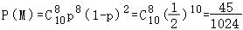；
（ii）设事件A为“车辆经过10次扰动恰好首次到达x＝6”，
事件B为“车辆移动过程中没有重返过x＝0”，
设第i次向右移动赋值为x_{i}＝1，第i次向左移动赋值为x_{i}＝﹣1，
则10次移动可以表示为有序数组（x₁，x₂，⋯，x₁₀），其中x_{i}∈{﹣1，1}，i＝1，2，…，10，
记10次移动恰好首次到达x＝6处的路径为（y₁，y₂，⋯，y₁₀），
则可得y_{i}中有且仅有两个﹣1，y₉＝y₁₀＝1，且y₇，y₈不同时为﹣1，
所以共有种不同路径，所以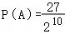，
记10次移动恰好首次到达x＝6处且过程中没有重返x＝0的路径为（z₁，z₂，⋯，z₁₀），
此时z_{i}中有且仅有两个﹣1，z₁＝z₂＝z₉＝z₁₀＝1，z₃，z₄不同时为﹣1，z₇，z₈不同时为﹣1，
所以共有种不同路径，所以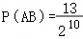，
所以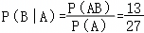；
（2）设车辆从位置k出发（1≤k≤N﹣1），
每次有p的概率向右移动到k+1，1﹣p的概率向左移动到k﹣1，每次移动记为1步，
同时，E₀＝0，E_{N}＝0，
若第一步向右到k+1，则后续所需的期望步数为E_{k+1}，
若第一步向左到k﹣1，则后续所需的期望步数为E_{k﹣1}，
第一步本身消耗1步，
所以p（E_{k+1}﹣E_{k}）﹣（1﹣p）（E_{k}﹣E_{k﹣1}）＝﹣1，
令d_{k}＝E_{k}﹣E_{k﹣1}，则pd_{k+1}﹣（1﹣p）d_{k}＝﹣1，
当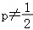时，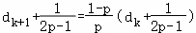，
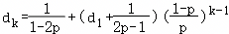，
令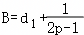，所以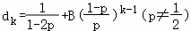，
因为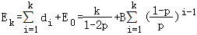，
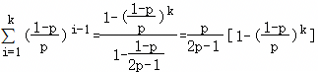，
所以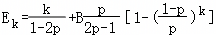，
由E_{N}＝0，所以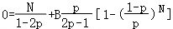，
解得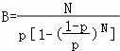，
所以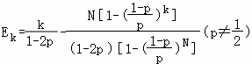，
当时，d_{k+1}﹣d_{k}＝﹣2，
所以{d_{k}}为等差数列，公差为﹣2，
所以d_{k}＝d₁﹣2（k﹣1），
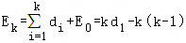，由E（N）＝0，
得d₁＝N﹣1，所以E_{k}＝k（N﹣k），
综上所述，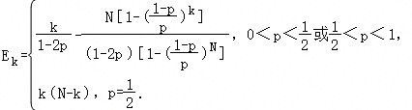
【点评】本题考查独立事件的积事件的概率乘法公式，条件概率公式，分布列的概念与期望的求解，属难题．
9．【分析】（1）根据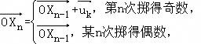即可求X₂所有可能的坐标；
（2）令向量，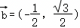．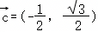，则当k＝3m时，；当k＝3m+1时，，当k＝3m+2时，其中m∈N，且，要保证X₈为原点，则在8次投掷过程中，掷得奇数的次数r应为0，3，6，用列举法即可求解；
（3）当r不是3的倍数时，显然有p（r）＝0，当r是3的倍数时，不妨设r＝3m，则掷得偶数的次数为80﹣3m次，记进行加向量为操作A，加向量为操作B，加向量为操作C，不做任何操作记为操作T，定义操作小结：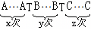，其中x，y，z可以为0，则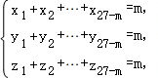其中x_{i}，y_{i}，z_{i}∈N，1≤i≤27﹣m，根据隔板法即可求解．
【解答】解：（1）由题意，点X₂可能的坐标为（0，0），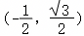，（1，0），（2，0）；
（2）令向量，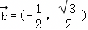，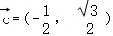，
则当k＝3m时，；
当k＝3m+1时，；
当k＝3m+2时，其中m∈N，且，
要保证X₈为原点，则在8次投掷过程中，掷得奇数的次数r应为0，3，6．
①若r＝0，即8次投掷全部为偶数，共1种情况：偶偶偶偶偶偶偶偶；
②若r＝3，即8次投掷过程中有5次偶数，3次奇数，则共8种情况：
奇偶奇偶奇偶偶偶，奇偶奇偶偶偶偶奇，奇偶偶奇偶偶奇偶，奇偶偶偶偶奇偶奇，
偶奇偶奇偶奇偶偶，偶奇偶偶奇偶偶奇，偶偶奇偶奇偶奇偶，偶偶偶奇偶奇偶奇；
③若r＝6，即6次奇数，仅有1种情况：奇奇偶奇奇偶奇奇，
故X₈为坐标原点的概率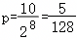．
（3）当r不是3的倍数时，显然有p（r）＝0．
以下讨论当r是3的倍数的情况，
不妨设r＝3m，则掷得偶数的次数为80﹣3m次，
记进行加向量为操作A，加向量为操作B，加向量为操作C，不做任何操作记为操作T．
定义操作小结：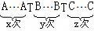，其中x，y，z可以为0．
在80次投掷产生的操作过程，可分为若干操作小结，注意到1个操作小节中有2次操作T，每两个操作小节也由操作T连接，所以共有27﹣m个操作小节，如下图所示：
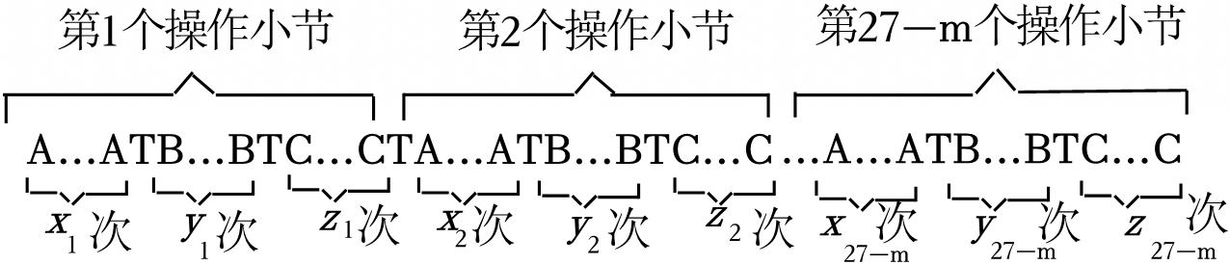
所以有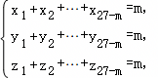其中x_{i}，y_{i}，z_{i}∈N，1≤i≤27﹣m．
由隔板法可知，上述不定方程共有组解，而每一组解对应着一种满足题意的投掷，于是有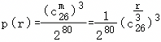，r不是3的倍数，
综上，有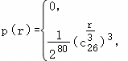r是3的倍数，
因此，当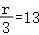，即r＝39时，p（r）取得最大值．
【点评】本题考查古典概型的计算，二项式系数的增减性与最值，向量的坐标表示，属于难题．
10．【分析】（1）由男性居民与女性居民的人数比，可知样本中男性居民与女性居民的人数，计算其中观看这场苏超联赛的人数，用频率估计概率即可；
（2）利用新定义，结合条件概率的公式计算即可；
（3）利用全概率公式计算P（X＝i）（i＝0，1，2），代入求值即可．
【解答】解：（1）由题意，得样本中男性居民与女性居民的人数分别为300人，200人，
在300名男性居民中，有200人观看了这场苏超联赛，
在200名女性居民中，有100人观看了这场苏超联赛，
所以样本中，观看了这场苏超联赛的频率为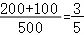，
用频率估计概率，样本估计总体，从全市居民中随机抽取1人，
估计此人观看了这场苏超联赛的概率为；
（2）因为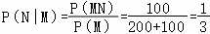，
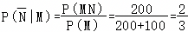，
所以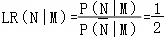．
因为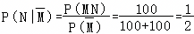，
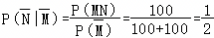，
所以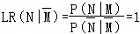．
所以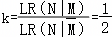；
（3）由分层随机抽样知，抽取的5名居民中，男性居民有3人，女性居民有2人，
根据频率估计概率知，男性居民中观看了这场苏超联赛的概率为，没有观看这场苏超联赛的概率为，
设3名被抽取的男性居民中，恰好抽到k人被访谈为事件D_{k}（k＝0，1，2），
则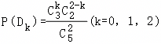，
设被访谈的2名居民中观看了这场苏超联赛的男性居民恰好为m人为事件E_{m}（m＝0，1，2），
则P（E₀|D₀）＝1，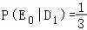，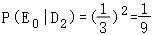，
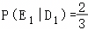，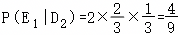，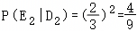，
所以P（X＝0）＝P（D₀）•P（E₀|D₀）+P（D₁）•P（E₀|D₁）+P（D₂）•P（E₀|D₂）
＝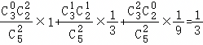，
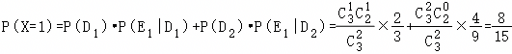，
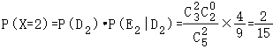，
所以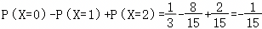．
【点评】本题考查条件概率的应用，以及利用全概率公式计算概率，属于难题．
11．【分析】（1）根据全概率公式，即可求解；
（2）根据二项分布的性质，函数思想，导数的应用，即可求解；
（3）根据二项分布的性质，正态分布的性质，即可求解．
【解答】解：（1）设“单件产品实际为合格品”为事件A，
“单件合格品检测为合格”为事件B，
“单件不合格品误判为合格”为事件C，
则由全概率公式知P（AB+C）＝P（A）P（B|A）+P（）P（C|）
＝θα+（1﹣θ）β＝β+（α﹣β）θ，
即单件产品的检测结果为合格的概率为p＝β+（α﹣β）θ；
（2）因为每件产品的检测结果相互独立，
所以n件产品中检测结果为合格的件数X服从二项分布B（n，p），
P（X＝k）＝，
令，其中p＝β+（α﹣β）θ，
则f′（θ）＝
＝
＝
令f'（θ）＝0，得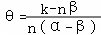，
所以f（θ）在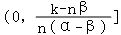上单调递增，在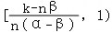上单调递减，
所以当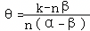时，f（θ）取得最大值，因此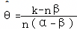；
（3）由于为随机变量，由（2）可设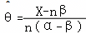，且X～B（n，p），
所以E（X）＝np，D（X）＝np（1﹣p），
因为α＝0.9，β＝0.2，所以p＝0.2+0.7θ，
所以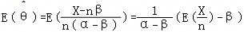
＝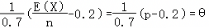，
所以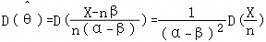
＝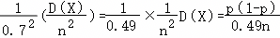，
将p＝0.2+0.7θ代入，整理得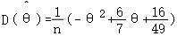，
因为，所以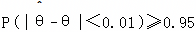，
由题知θ近似服从N（θ，σ²），
所以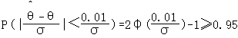，故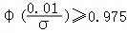，
由参考数据φ（1.96）≈0.975，故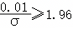，解得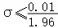，
又σ²＝D（）＝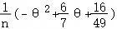，
所以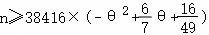恒成立，
因为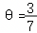时，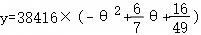取得最大值19600，
所以n的最小值为19600，此时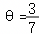．
【点评】本题考查全概率公式的应用，二项分布的应用，正态分布的应用，函数思想，化归转化思想，属难题．
12．【分析】（1）当n＝4时，由题意，写出Y＝（y₀，y₁，y₂，y₃，y₄）满足的条件，写出函数值，即可得答案．
（2）取X＝（0，0，0，0，2，4，6），Y＝（0，0，0，0，4，2，6），写出函数值，完成分别列，求出期望即可．
（3）根据所给定义，不妨令a₀＝n，讨论A中有n﹣1个0、n﹣2个0和小于等于n﹣3个0三种情况，求出B，分析讨论，综合即可得证．
【解答】解：（1）当n＝4时，由X＝（0，0，1，3，4），需构造Y＝（y₀，y₁，y₂，y₃，y₄）满足：
①f（f（x））＝x，∀x∈M，
②y_{i}＝f（x_{i}），
③x_{i}+y_{i}∈{0，4，8}，∀i∈{0，1，2，3，4}，
设f（0）＝0，f（1）＝3，f（2）＝2，f（3）＝1，f（4）＝4，则f（x）满足①②③，
此时Y＝（0，0，3，1，4）；故Y＝（0，0，3，1，4）满足题意．
（2）取X＝（0，0，0，0，2，4，6），Y＝（0，0，0，0，4，2，6）满足x_{i}+y_{i}∈{0，6，12}且满足：
f（0）＝0，f（1）＝5，f（2）＝4，f（4）＝2，f（3）＝3，f（5）＝1，f（6）＝6，
ξ的分布列为：
ζ | 0 | 2 | 4 | 6
p | 0
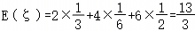，
所以X＝（0，0，0，0，2，4，6），Y＝（0，0，0，0，4，2，6）．
（其他合理答案，同样给分，如：X＝（0，0，0，2，4，6，0），Y＝（0，0，0，4，2，6，0）等）．
（3）证明：当n≥4时，若A＝（a₀，a₁，a₂，…，a_{n}）∈T且满足max{a₀，a₁，…，a_{n}}＝n，不妨令a₀＝n，
①由于a₀+a₁+a₂+…+a_{n}＝2n，所以a₁＝2，a₂，…，a_{n}不可能都是0．
②若A中有n﹣1个0，不妨设a₁≠0，a₂＝…＝a_{n}＝0，则a₁＝n，此时A＝（n，n，0，0，…，0），
根据题意a_{i}+b_{i}∈{0，n，2n}，则B＝（n，n，0，0，…，0），B＝（0，0，n，n，…，n），
但是当B＝（n，n，0，0，…，0）时与A≠B矛盾，所以不成立；
当B＝（0，0，n，n，…，n）时，b₀+b₁+b₂+b₃+…+b_{n}＝0+0+n+n+…+n＝（n﹣1）n＞2n（n≥4），
与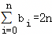矛盾．
所以A中不可能有n﹣1个0．
③若A中有n﹣2个0，不妨设a₁≠0，a₂≠0，则A＝（n，a₁，a₂，0，0，…，0），其中a₁+a₂＝n，
则存在函数f使得：
f（n）＝n，f（a₁）＝n﹣a₁，f（a₂）＝n﹣a₂，f（n﹣a₁）＝a₁，f（n﹣a₂）＝a₂，f（0）＝0，
即存在B＝（n，n﹣a₁，n﹣a₂，0，0，…，0）使得A与B是T中的友好元素．
④若A中0的个数小于等于n﹣3个，不妨设A＝（n，a₁，a₂，a₃，a₄，…，a_{n}），
其中a₁≠0，a₂≠0，a₃≠0，a₄，a₅，…，a_{n}≥0，则a₁+a₂+a₃≤n．
假设存在B，则有两种可能：
第一种：B＝（n，n﹣a₁，n﹣a₂，n﹣a₃，f（a₄），…，f（a_{n}）），其中若a_{j}≠0，（j＝4，5，…，n），
则f（a_{j}）＝n﹣a_{j}；若a_{j}＝0，（j＝4，5，…，n），则f（a_{j}）＝0，此时，
b₀+b₁+b₂+…+b_{n}≥n+n﹣a₁+n﹣a₂+n﹣a₃＝4n﹣（a₁+a₂+a₃）≥4n﹣n＝3n，
不符合题意；
第二种：B＝（0，n﹣a₁，n﹣a₂，n﹣a₃，n﹣a₄，…，n﹣a_{n}），
则b₀+b₁+b₂+…+b_{n}≥0+n﹣a₁+n﹣a₂+…+n﹣a_{n}
＝．
即这两种情况都有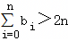，矛盾．
综上可知，当n≥4时，若存在序列B使得A与B为一对“友好元素”，则A中有n﹣2个0．
【点评】本题主要考查离散型随机变量分布列及数学期望，新定义问题，考查运算求解能力与逻辑推理能力，属于难题．
13．【分析】（1）给6朵花合适代号，再分三类讨论即可；
（2）（i）分类讨论出所有合适情况，再按步骤列出其分布列计算其期望即可；
（ii）分n＝1和n≥2讨论即可．
【解答】解：（1）当n＝3时，有6朵花围绕在一个圆形花圃周围，以1、2、3、4、5、6表示，
由题意可知，满足要求的绑缎带方法，任意一条缎带绑后，其同侧不能剩余奇数个点，
故1必不与奇数3、5配对，
按花朵1的配对情况，分为三类：
①1与2配对：另4朵3、4、5、6的配对情况，同n＝2时共有4朵花的配对方法数相同，故有2种方法；
②1与6配对：由对称性可知同1与2配对的方法数，故有2种方法；
③1与4配对：2必与3配对，6必与5配对，故只有1种方法．
综上，完成这件事的方法数共有2+2+1＝5种方法，
列举如下：（12）（34）（56）；（12）（36）（45）；（16）（23）（45）；（16）（25）（34）；（14）（23）（56），
即满足要求的绑缎带方法总数为5．
（2）（i）当n＝4时，有8朵花围绕在一个圆形花圃周围．以1、2、3、4、5、6、7、8表示，
由题意可知，满足要求的绑缎带方法，任意一条级带绑后，其同侧不能剩余奇数个点，故1不能与3、5、7配对，
故按花朵1的配对情况，可分为两类：
①12或18配对：
若12配对，则另6朵3、4、5、6、7、8的配对情况，
同n＝3时共有6朵花的配对方法数相同，故有5种方法；
若18配对，由对称性可知与12配对方法相同，故也有5种方法；
故有2×5＝10种方法；
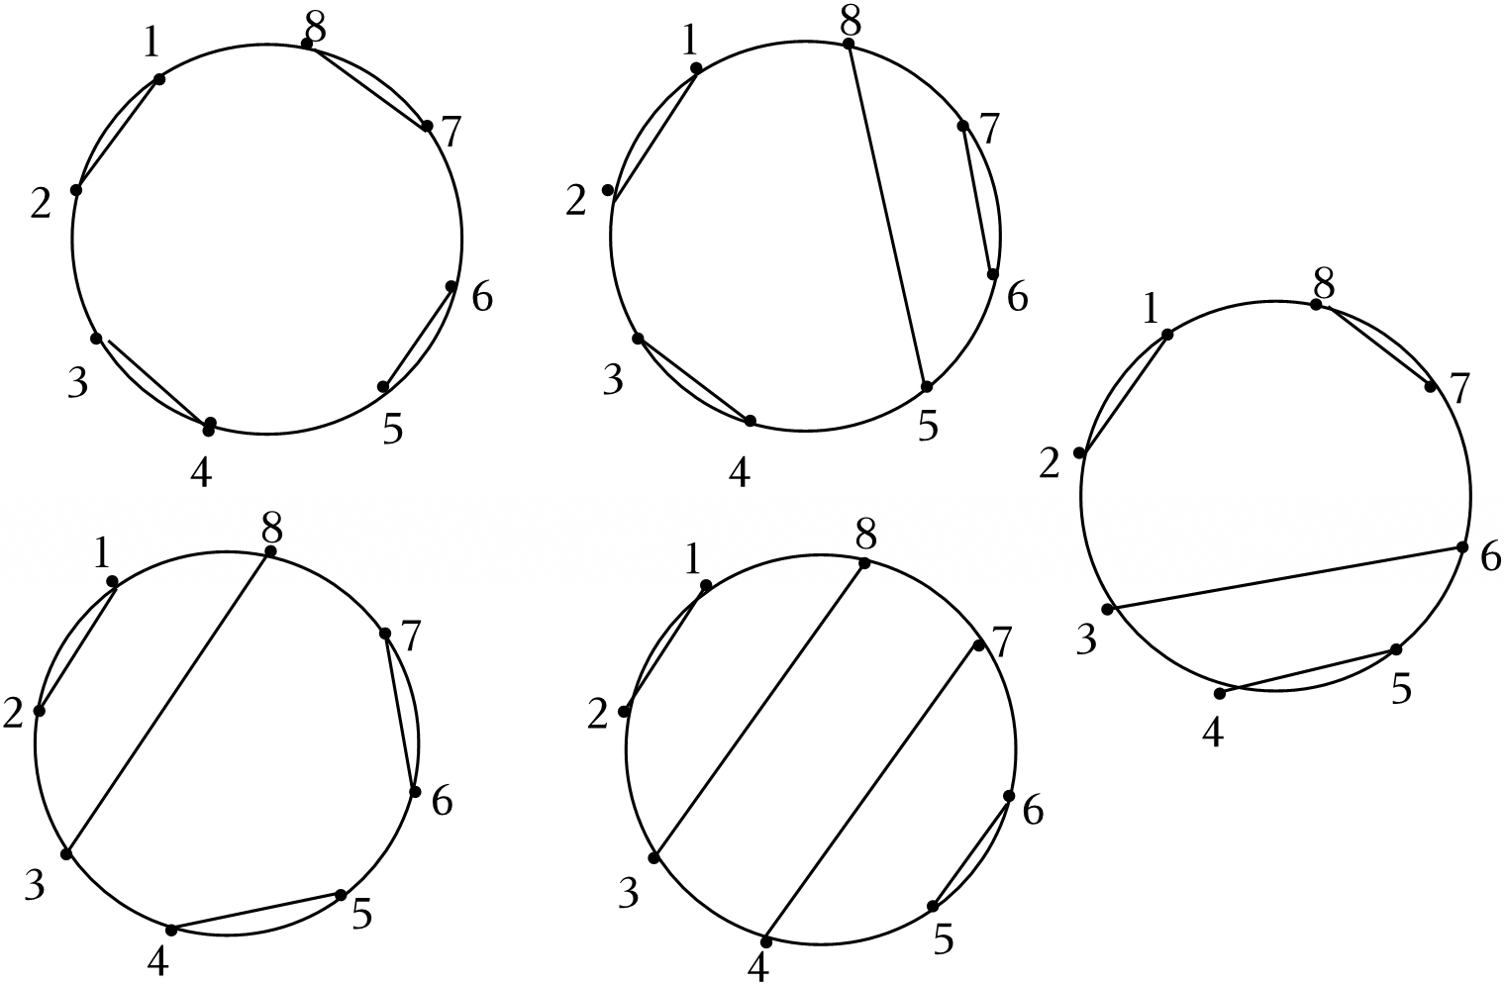
②14或16配对：由对称性，这两类配对方法也相同，
不妨设14配对，由题意，23必配对，而另外5、6、7、8的配对情况，
即同n＝2时共有4朵花的配对方法数，有2种方法；
故有2×2＝4种方法；
综上，完成这件事的方法数共有10+4＝14种方法．
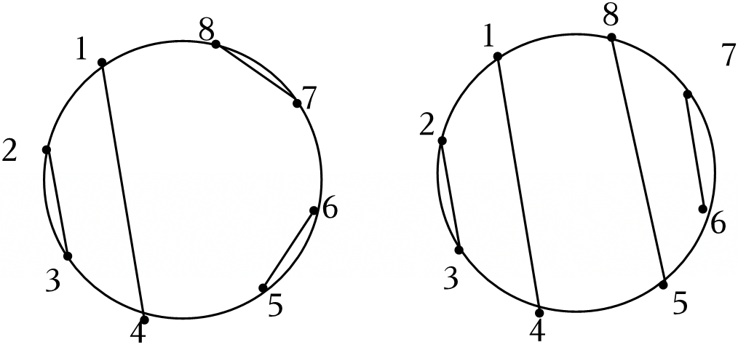
已知满足要求的每一种绑法出现的概率都相等，则每一种方法的概率均为，
记一次绑法中，共有Y对相邻的两朵花绑在一起，
14种方法中Y＝2的有2×2＝4种方法；Y＝3的有2×4＝8种；Y＝4的有2×1＝2种；
则Y的所有可能值为2，3，4，
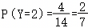；
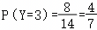；
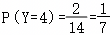．
故Y的分布列为：
Y | 2 | 3 | 4
P
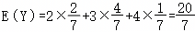，
故Y的期望为；
（ii）当n＝1时，显然有a₂＝1，此时Y＝1，E₂＝1，
当n≥2时，若第i朵花与相邻花相连，记随机变量X_{i}＝1，
则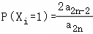，
若第i朵花不与相邻花相连，记随机变量X_{i}＝0，
则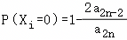，
由于有Y对相邻的两朵花，
则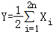，
则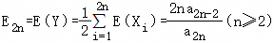．
综上所述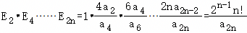．
【点评】本题考查离散型变量的期望与概率，属于难题．
14．【分析】（1）根据独立事件的乘法公式和互斥事件的加法公式即可得到答案；
（2）分为甲第一次抽到宝藏牌和甲第一次抽到普通牌讨论，从而求出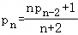，最后代入计算即可；
（3）当甲第一次抽到宝藏牌，此时游戏结束抽牌的平均次数还要E（X_{n}）次，一共E（X_{n}）+1次，当甲第一次抽到普通牌时，分析得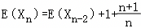，再对n分奇偶数讨论即可．
【解答】解：（1）记第n次由甲抽到宝藏牌为事件，
第n次由乙抽到宝藏牌为事件，
则．
（2）设甲手中有n张牌时，乙获胜的概率为P_{n}，按照甲第一次抽卡牌的情况分两类，
第一类，若甲第一次抽到宝藏牌，此时甲有n张普通牌和1张宝藏牌，
乙有n张普通牌，再轮到乙抽，由对称性，甲获胜的概率为p_{n}，乙获胜的概率为1﹣p_{n}；
第二类，若甲第一次抽到普通牌，此时甲手中丢掉成对卡牌后剩n﹣1张普通牌，
乙有n﹣1张普通牌和1张宝藏牌，再轮到乙抽，一定抽到的是普通牌，
丢掉成对卡牌后还有n﹣2张普通牌和1张宝藏牌，甲有n﹣2张普通牌，此时乙获胜的概率为p_{n﹣2}，
故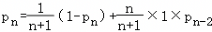，化简得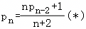，
当n＝3时，代入（*）得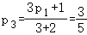，
当n＝5时，代入（*）得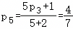．
（3）证明：按照甲第一次抽卡牌的情况分两类，
第一类，若甲第一次抽到宝藏牌，此时甲有n张普通牌和1张宝藏牌，乙有n张普通牌，
再轮到乙抽，由对称性，此时游戏结束抽牌的平均次数还要E（X_{n}）次，一共E（X_{n}）+1次，
第二类，若甲第一次抽到普通牌，此时甲手中丢掉成对卡牌后剩n﹣1张普通牌，
乙有n﹣1张普通牌和1张宝藏牌，再轮到乙抽，一定抽到的是普通牌，
丢掉成对卡牌后还有n﹣2张普通牌和1张宝藏牌，此时游戏结束抽牌的平均次数还需为E（X_{n﹣2}），一共E（X_{n﹣2}）+2次，
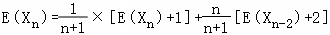，
故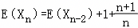，E（X₁）＝2，E（X₀）＝0，
①若n为偶数，设n＝2k，k≥2，k∈N*，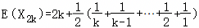，
首先设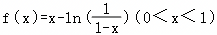，则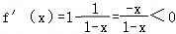，
则f（x）在（0，1）上单调递减，则f（x）＜f（0）＝0，
则不等式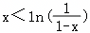在x∈（0，1）上恒成立，代入，
有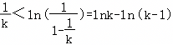，
故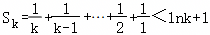，有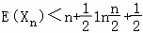；
②若n为奇数，设n＝2k﹣1，k≥2，k∈N*，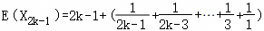，
当k≥2时，k∈N*时，，
则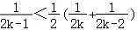在k≥2时，k∈N*时恒成立，
则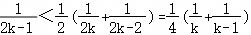（当k≥2时），
故E（X_{2k﹣1}）＜2k﹣1+1+（S_{k﹣1}+S_{k}﹣1）＜n+1+（lnk+ln（k﹣1）+1），
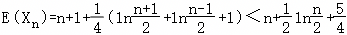，
综上所述，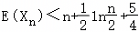．
【点评】本题主要考查概率的求法，离散型随机变量的数学期望，考查运算求解能力，属于难题．
15．【分析】（Ⅰ）根据三项式（x²+x+1）²的展开式，写出对应三项式的系数即可；
（Ⅱ）类比杨辉三角，画出三项式的n（0≤n≤4）次系数的数阵表：
（Ⅲ）根据（1+x+x²）²⁰¹⁶•（x﹣1）²⁰¹⁶的展开式中x²⁰¹⁶的系数，与二项式（x³﹣1）²⁰¹⁶展开式中x²⁰¹⁶的系数相等，求出对应代数式的值．
【解答】解：（Ⅰ）因为（x²+x+1）²＝x⁴+2x³+3x²+2x+1，
所以＝1，＝2，＝3，＝2，＝1；…（3分）
（Ⅱ）类比杨辉三角，画出三项式的n（0≤n≤4）次系数的数阵表如下：
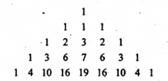 …（6分）
（Ⅲ）（1+x+x²）²⁰¹⁶•（x﹣1）²⁰¹⁶
＝（+x+x²+…+x^{r}+…+x⁴⁰²⁹+x⁴⁰³⁰）
•（x²⁰¹⁶﹣x²⁰¹⁵+x²⁰¹⁴﹣x³+…+（﹣1）^{r}x^{2016﹣r}+…﹣x+），
其中x²⁰¹⁶的系数为
﹣+﹣+…+，
又（1+x+x²）²⁰¹⁶•（x﹣1）²⁰¹⁶＝（x³﹣1）²⁰¹⁶，
而二项式（x³﹣1）²⁰¹⁶的通项公式为
T_{r+1}＝（﹣1）^{r}（x³）^{2016﹣r}，
由3×（2016﹣r）＝2016解得r＝1344，
所以x²⁰¹⁶系数为＝；
由代数式恒成立，得
﹣+﹣+…+＝＝．…（14分）
【点评】本题考查了推理与证明的应用问题，也考查了二项式定理的应用问题，考查了构造函数解答问题的能力，是综合性题目．
16．【分析】（1）分析p₃和p₄可能存在的情况，根据相互独立事件概率乘法公式表示即可；
（2）分别求出q₃和q₄，代入化简即可；
（3）分别证明①p_{2m+1}﹣p_{2m}＜q_{2m+1}﹣q_{2m}，②p_{2m+2}﹣p_{2m}＞q_{2m+2}﹣q_{2m}，根据①分别求出p_{2m+1}﹣p_{2m}和q_{2m+1}﹣q_{2m}的值，再不等式比较大小即可，②同理，即可证明结论．
【解答】解：（1）p₃为打完3个球后甲比乙至少多得2分的概率，所以只可能是甲得3分，乙得0分，
所以p₃＝p³，
p₄为打完4个球后甲比乙至少多得2分的概率，可能是甲得3分，乙得1分，或者甲得4分，乙得0分，
所以p₄＝+p⁴＝4p³q+p⁴＝4p³（1﹣p）+p⁴＝4p³﹣3p⁴；
（2）按（1）的方法同理，可得，，
而，
同理，
所以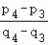＝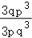＝＝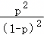＝4，
可得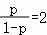，；
（3）设打完k个球，甲的得分为X_{k}，乙的得分为Y_{k}，X_{k}+Y_{k}＝k，
所以p_{2m}＝P（X_{2m}≥m+1），p_{2m+1}＝P（X_{2m+1}≥m+2），p_{2m+2}＝P（X_{2m+2}≥m+2），
q_{2m}＝P（Y_{2m}≥m+1），q_{2m+1}＝P（Y_{2m+1}≥m+2），q_{2m+2}＝P（Y_{2m+2}≥m+2），
要证明p_{2m+1}﹣q_{2m+1}＜p_{2m}﹣q_{2m}＜p_{2m+2}﹣q_{2m+2}，
即证明①p_{2m+1}﹣p_{2m}＜q_{2m+1}﹣q_{2m}，②p_{2m+2}﹣p_{2m}＞q_{2m+2}﹣q_{2m}，
先证明①p_{2m+1}﹣p_{2m}＜q_{2m+1}﹣q_{2m}，
p_{2m+1}﹣p_{2m}＝P（X_{2m+1}≥m+2）﹣P（X_{2m}≥m+1）
＝P（X_{2m}≥m+2）+P（X_{2m}＝m+1）p﹣P（X_{2m}≥m+1）
＝P（X_{2m}＝m+1）p﹣P（X_{2m}＝m+1）
＝（p﹣1）p^{m+1}q^{m﹣1}，
同理可得q_{2m+1}﹣q_{2m}＝（q﹣1）q^{m+1}p^{m﹣1}，
所以①⇔（p﹣1）p^{m+1}q^{m﹣1}＜（q﹣1）q^{m+1}p^{m﹣1}⇔p²（p﹣1）＜q²（q﹣1）⇔﹣p²q＜﹣q²p⇔﹣p＜﹣q⇔p＞q，故成立；
证明②p_{2m+2}﹣p_{2m}＞q_{2m+2}﹣q_{2m}：
p_{2m+2}﹣p_{2m}＝P（X_{2m+2}≥m+2）﹣P（X_{2m}≥m+1）
＝P（X_{2m}＝m）p²+P（X_{2m}＝m+1）[1﹣（1﹣p）²]+P（X_{2m}≥m+2）﹣P（X_{2m}≥m+1）
＝P（X_{2m}＝m）p²+P（X_{2m}＝m+1）[1﹣（1﹣p）²]+P（X_{2m}≥m+1）﹣P（X_{2m}＝m+1）﹣P（X_{2m}≥m+1）
＝P（X_{2m}＝m）p²+P（X_{2m}＝m+1）（1﹣q²）﹣P（X_{2m}＝m+1）
＝﹣
＝﹣，
同理可得q_{2m+2}﹣q_{2m}＝﹣，
所以②⇔﹣＞﹣⇔＞⇔p²＞q²⇔p＞q，故成立；
综上，不等式p_{2m+1}﹣q_{2m+1}＜p_{2m}﹣q_{2m}＜p_{2m+2}﹣q_{2m+2}成立．
【点评】本题为不等式与概率相结合的试题，重点在读懂题意，属于难题．
17．【分析】（1）由经过2次传递回到0号选手只有两种情况：0﹣1﹣0或者0﹣2﹣0，和经过3次传递回到0号选手也只有两种情况：0﹣1﹣2﹣0或者0﹣2﹣1﹣0，结合概率乘法公式即可求解；
（2）由n为奇数，分两种情况：①第一次量子球的传递为0﹣1，和②第一次量子球的传递为0﹣2，计算，和n为偶数，也分两种情况：①第一次量子球的传递为0﹣1，和②第一次量子球的传递为0﹣2，讨论计算即可．
（3）由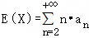，在分成奇数项的和与偶数项的和求解．
【解答】解：（1）由题意，得量子球经过2次传递回到0号选手只有两种情况：0﹣1﹣0或者0﹣2﹣0，所以a₂＝p（1﹣p）+（1﹣p）p＝2p（1﹣p）．
量子球经过3次传递回到0号选手也只有两种情况：0﹣1﹣2﹣0或者0﹣2﹣1﹣0，所以．
（2）当n＝1时，a₁＝0．
当n≥2且n∈N*时，
若n为奇数，分两种情况：
①第一次量子球的传递为0﹣1，则第n次也就是最后一次量子球的传递必为2﹣0，
中间的n﹣2次传递均在1号选手和2号选手之间进行，且其中顺时针方向传递次，逆时针方向传递次，
此时概率为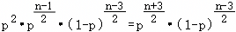．
②第一次量子球的传递为0﹣2，则第n次也就是最后一次量子球的传递必为1﹣0，
中间的n﹣2次传递均在1号选手和2号选手之间进行，且其中顺时针方向传递次，逆时针方向传递次，
此时概率为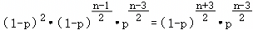．
所以当n≥2且n为奇数时，．
若n为偶数，也分两种情况：
①第一次量子球的传递为0﹣1，则第n次也就是最后一次量子球的传递必为1﹣0，
中间的n﹣2次传递均在1号选手和2号选手之间进行，且其中顺时针方向传递次，逆时针方向传递次，
此时概率为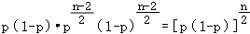．
②第一次量子球的传递为0﹣2，则第n次也就是最后一次量子球的传递必为2﹣0，
中间的n﹣2次传递均在1号选手和2号选手之间进行，且其中顺时针方向传递次，逆时针方向传递次，
此时概率为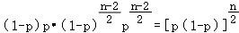．
所以当n为偶数时，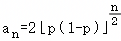．
综上，知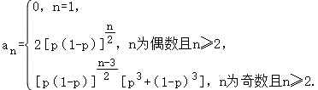
（3）由题意，得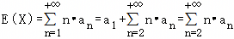．
若令q＝p（1﹣p），则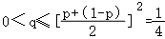，令c＝p³+（1﹣p）³，
则其中偶数项部分和（n＝2k，k≥1，k∈N），
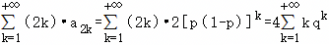，
因为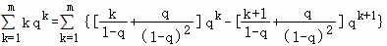
＝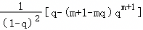（裂项相消法），
所以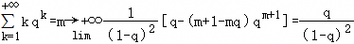，
（因为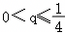，所以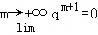），
所以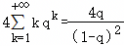，同理可证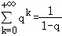，
奇数项部分和（n＝2k+3，k≥0，k∈N），
，
所以，
代入q＝p（1﹣p）和c＝p³+（1﹣p）³＝1﹣3p+3p²，
得4q+c（3﹣q）＝3﹣6p+9p²﹣6p³+3p⁴＝3（p²﹣p+1）²，
且1﹣q＝p²﹣p+1，
所以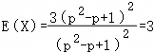．
【点评】本题主要考查离散型随机变量的数学期望，考查运算求解能力，属于难题．
18．【分析】（1）利用分步计数计数原理结合古典概型的概率公式可求概率；
（2）根据题设中给出的公式结合期望性质可求E（X_{n}）；
（3）根据均值不等式可证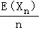关于n单调递增．
【解答】解：（1）当n＝2时，每个球都有2种放法，根据乘法计数原理，2个球放入2个盒子的所有可能情况有2×2＝4种．
编号为1的盒子中有球的情况有3种（球1在1号盒，球2在2号盒；球2在1号盒，球1在2号盒；球1和球2都在1号盒）．
根据古典概型概率公式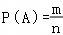（其中m是A包含的基本事件个数，n是基本事件总数），
可得编号为1的盒子中有球的概率为；
（2）X_{n}表示n个盒子中空盒子的个数，Z_{i}表示第i个盒子是否有球，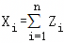
根据期望的线性性质E（aX+b）＝aE（x）+b，
可得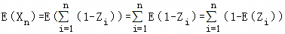，
已知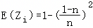，
则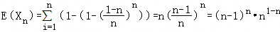；
（3）证明：由（2）知，
则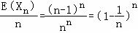，
因为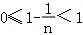，由均值不等式可得：
，
故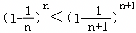，
所以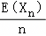关于n单调递增．
【点评】本题考查离散型随机变量的数学期望，属于难题．
19．【分析】（1）根据题意得出，即可求解P₂（3）；
（2）利用累加法即可求P_{n}（2），P_{n}（3）；
（3）令Y_{n}＝X_{n}﹣X_{n﹣1}（n≥2），，Z_{i}（1≤i≤X_{n﹣1}）表示第n﹣1次分裂后生成的第i个新细胞经过第n次分裂后增加的细胞个数，证出{E（X_{n}）}为首项和公比均是2的等比数列，求出，再利用累加法求解即可．
【解答】解：（1）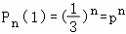，，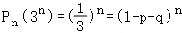，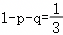，，
所以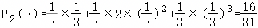；
（2）若n次分裂后有2个细胞，则n﹣1次分裂后有1个细胞或2个细胞，
即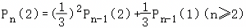，
得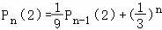，
得，
……，
得，
累加可得：，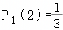，
解得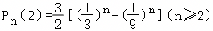，
n＝1时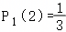满足上式，
所以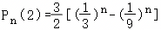，
若n次分裂后有3个细胞，则n﹣1次分裂后有1个细胞或2个细胞或3个细胞，
，，
所以，
……，
，
累加可得：，
由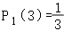，
解得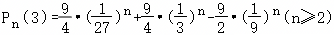，
n＝1时，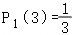满足上式，
所以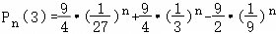；
（3）证明：记分裂n（n∈N*）次后细胞个数为X_{n}，
令Y_{n}＝X_{n}﹣X_{n﹣1}（n≥2），
，Z_{i}（1≤i≤X_{n﹣1}）表示第n﹣1次分裂后生成的第i个新细胞经过第n次分裂后增加的细胞个数，
即分裂产生1个细胞时Z_{i}＝0，分裂产生2个细胞时Z_{i}＝1，分裂产生3个细胞时Z_{i}＝2，
从而有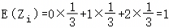，
，
X_{n}＝X_{n﹣1}+Y_{n}（n≥2），E（X_{n}）＝E（X_{n﹣1}）+X_{n﹣1}（n≥2），
E（E（X_{n}））＝E（E（X_{n﹣1}））+E（X_{n﹣1}）（n≥2），
E（X_{n}）＝E（X_{n﹣1}）+E（X_{n﹣1}）＝2E（X_{n﹣1}）（n≥2），
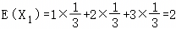，
所以{E（X_{n}）}为首项和公比均是2的等比数列，
所以，
当n≥2时，E（X_{n}）＝2^{n}≥P_{n}（1）+2P_{n}（2）+…+8P_{n}（8）+3^{n}P_{n}（3^{n}），
，
对上式累加可得：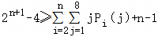，
所以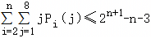，
综上，命题得证．
【点评】本题考查数列与概率的综合应用，属于难题．
20．【分析】（1）（I）求出X₂的所有可能取值及对应的概率，列出分布列并求出期望；
（Ⅱ）将事件“X_{n}＝2”分拆成两两互斥的事件的和，利用概率的加法公式，结合等比数列前n项和公式求解；
（2）求出在X_{k}＝m的条件下，X_{k+1}的可能取值，求出对应的概率及期望，再利用全概率公式求出P（X_{n}＝i），进而求出X_{n}的期望的递推公式，利用等比数列通项公式求得E（X_{n}）．
【解答】解：（1）（I）依题意，X₂的所有可能取值为1，2，3，4，
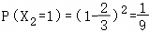；
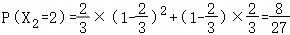；
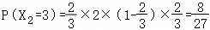，
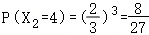，
所以X₂的分布列为：
X₂ | 1 | 2 | 3 | 4
P
X₂的数学期望为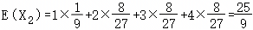．
（Ⅱ）事件X_{n}＝2，即细胞在n个生命周期中只有一次分裂为2个新细胞，
且之前与之后的所有细胞都分裂为1个新细胞，
记事件Y_{i}（i＝1，2，⋯，n）表示“细胞只在第i个周期分裂为2个新细胞”，
则Y₁，Y₂，…，Y_{n}两两互斥，
且P（X_{n}＝2）＝P（Y₁+Y₂+⋯+Y_{n}）＝P（Y₁）+P（Y₂）+⋯+P（Y_{n}），
而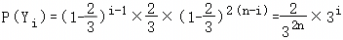，
因此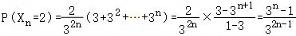，
所以事件“X_{n}＝2”的概率为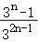．
（2）在X_{k}＝m的条件下，X_{k+1}的可能取值为m，m+1，m+2，…，2m，
则P（X_{k+1}＝i|X_{k}＝m）＝0，i＝1，2，…，m﹣1，2m+1，2m+2，…，2^{k+1}，
，i＝m，m+1，…，2m，
故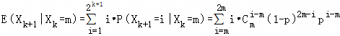
＝m（1﹣p）^{m﹣i}p^{i}+i•（1﹣p）^{m﹣i}p^{i}＝m（1﹣p+p）^{m}+m•（1﹣p）^{m﹣i}p^{i}
＝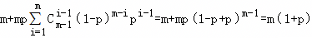，
由全概率公式得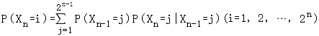，
于是X_{n}的期望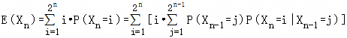
＝
＝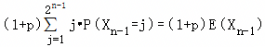，
则数列{E（X_{n}）}是以E（X₁）为首项，1+p为公比的等比数列，
又E（X₁）＝1•（1﹣p）+2p＝1+p，所以，即X_{n}的期望为（1+p）^{n}．
【点评】本题主要考查离散型随机变量分布列及数学期望，全概率公式的应用，考查运算求解能力，属于难题．
21．【分析】（1）由题意分析是否满足三个条件可知；
（2）状态（1，2）由所有后续情况分析可知为N状态；而（6，7）可经一次操作变为（1，2），故为P状态；
（3）通过两个正无理数，构造数列a_{n}，b_{n}，从而得到状态（a_{n}，b_{n}），利用不同状态的转换规律，证明其为N状态即可得到相应a，b的数量关系．
【解答】解：（1）该游戏满足公平组合游戏的三个条件：
1．两人参与，轮流决策，完全信息：甲和乙轮流操作，双方均知道两堆石子的数量；
2．决策集合只与当前状态有关：每个玩家在任一状态下的可行操作仅取决于当前两堆石子的数量；
3．状态不重复且有限步结束：两堆石子数目有限，每次操作石子数减少，游戏必然在有限步之内结束，且无平局．
所以，该游戏为公平组合游戏．
（2）①状态（1，2）：
此状态下，所有可能操作有以下情况：
若先手从两堆中同时取1颗得到状态（0，1），对手只需取剩余1颗获胜；
若先手从任一堆中取出可取的任意只石子，对手直接取剩余石子获胜；
故所有可能的操作均导致对手直接获胜，因此（1，2）是N状态（先手无必胜策略）；
②状态（6，7）：
此状态下，先手存在如下必胜策略：
先手从两堆中各取5颗得到状态（1，2），由①可知，先手必胜；
因此（6．，7）是P状态（先手有必胜策略）．
（3）由附结论，设正无理数x，y，b_{n}＝[yn]，a_{n}＝[xn]，n∈N*，
令b_{n}＝a_{n}+n，[yn]＝[xn]+n＝[（x+1）n]，令y＝x+1，
联立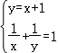，由x＞0．y＞0，
解得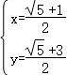．
由此构造数列{a_{n}}，{b_{n}}，
令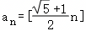，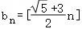，n∈N*，
验证知，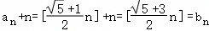，
即b_{n}﹣a_{n}＝n对任意n∈N*成立，且n＝0时，上式也可视为成立．
定义状态（a_{n}，b_{n}）为“T状态”，如：状态（0，0），（1，2），（3，5），（4，7），（6，10），（8，13），…，等都是“T状态”，
由题意可知，（a_{n}，b_{n}）与（b_{n}，a_{n}）可视为同一状态，均为“T状态”，
且任意不同“T状态”，对应不同的差值b_{n}﹣a_{n}，即n，且差值随着n的减小，差值减小．
以下称a_{n}，b_{n}为“T状态”的分量，称分别有a颗和b颗石子的两堆石子记为a堆与b堆．
下面先分别证明“T状态”具有以下性质：
性质①任何正整数都是某一个“T状态”的分量，且仅是其中一个“T状态”的分量．
由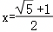，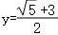，可知x，y均为正无理数，
且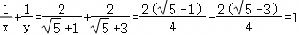，
故满足附结论，设，，
则满足P∩Q＝∅且P∪Q＝N*，
即任何正整数都是某一个“T状态”的分量，且仅是其中一个“T状态”的分量，
故得证．
性质②任意“T状态”，若可继续操作，通过任何下一手操作，得到的状态都是非“T状态”，
设“T状态”（a_{n}，b_{n}），则下一手取法有以下情况：
若只从其中一堆中取石子，则改变“T状态”的某一个分量，得（p，b_{n}）或（a，q），
而根据性质①可知，另一个分量b_{n}或a_{n}不可能在其他“T状态”状态中，所以必不是“T状态”；
若同时从两堆中取走相同数量个石子，
则“T状态”（a_{n}，b_{n}）的两个分量a_{n}，b_{n}同时减少相同的数值，
由b_{n}﹣a_{n}＝n的递增特点，可知新状态不可能是其他“T状态”分量的差值，
因此也必不是“T状态”．
故任何下一步取法，得到的状态都不是“T状态”，得证．
性质③对于任意非“T状态”，总可以通过一次操作将其变为“T状态”，
若当前状态（a，b）为非“T状态”，由a≤b，令b﹣a＝d，d≥0，d∈N*，
若d＝0，即a＝b，则经过同时从两堆中取走a个石子的一次操作，
得到的状态（0，0），即“T状态”；
若d＞0，则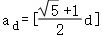，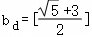，n∈N*，
由性质①可知正整数a必为某一个“T状态”的分量，且仅是这一个“T状态”的分量，
若存在正整数k，使得a＝a_{k}，由（a，b）为非“T状态”，则b≠b_{k}，分类如下：
（i）若a＝a_{k}，b＞b_{k}，则可以从b堆中取走b﹣b_{k}个石子，
则变为状态（a_{k}，b﹣（b﹣b_{k}））＝（a_{k}，b_{k}），即为“T状态”；
（ii）若a＝a_{k}，b＜b_{k}，则可以同时从两堆中取走a﹣a_{d}个石子，
则变为状态（a﹣（a﹣a_{d}），b﹣（a﹣a_{d}））＝（a_{d}，a_{d}+d）＝（a_{d}，b_{d}），即为“T状态”；
若不存在正整数k，使得a＝a_{k}，
则存在唯一正整数k，使得a_{k}＜a＜a_{k+1}，分类如下：
（i）若b﹣a＝d＝k，则a_{k}+t＝b_{k}，则从两堆中各取a﹣a_{k}个石子，
则状态变成（a﹣（a﹣a_{k}），b﹣（a﹣a_{k}））＝（a_{k}，a_{k}+d）＝（a_{k}，b_{k}），即为“T状态”；
（ii）若b﹣a＝d≠k，则由性质①可知，
则必存在正整数q，使得a＝b_{q}＝a_{q}+q，且b＞a＞a_{q}，
则可从b堆里取走b﹣a_{q}个石子，变为状态（b_{q}，b﹣（b﹣a_{q}））＝（b_{q}，a_{q}），
这与（a_{q}，b_{q}）可视为同一状态，故也为“T状态”；
综上，对于任意非“T状态”，总可以通过一次操作将其变为“T状态”．
由上“T状态”的性质分析，可以得到：
若先手面对当前状态为非“T状态”，则总可以有下一步操作，
且先手通过一次操作就可将其变为“T状态”，而后手又不能通过一步将其变回“T状态”，
经过一个回合后，先手面对的状态仍为非“T状态”；
如此下去，在可操作的任意回合后，先手始终面对状态为非“T状态”，
而后手面对的“T状态”的分量越来越小，直至游戏结束时其面对“T状态”为（0，0）；
故后手必败，所以非“T状态”为先手有必胜策略的状态，即为P状态；
若先手面对当前状态为“T状态”，则先手无必胜策略，故为N状态．
综上所述，当a，b满足“T状态”条件时，甲作为先手无必胜策略，
故当存在正整数k，使得（a，b）＝（a_{k}，b_{k}），b_{k}＝a_{k}+k且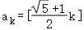时，
即当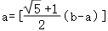时，甲作为先手无必胜策略．
【点评】本题以游戏规则为背景，考查状态转换的规律，考查逻辑推理能力，属于难题．
22．【分析】（1）三个小组都有可能按时完成，也都有可能出现异常情况，所以最少时间是30分钟，然后逐个加5分钟，写出随机变量的可取值，根据对应情况求出概率，从而得到分布列；（2）①由条件概率即可得到；②找到完成时间的分布情况，求出对应的概率，由期望的公式得到代数式，利用组合数的性质运算即可得出结果．
【解答】解：（1）设事件A：A组正常完成；设事件B：B组正常完成；设事件C：C组正常完成，
随机变量X的可取值：30，35，40，45，
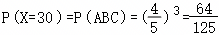，
P（X＝35）＝P（BC）+P（AC）+P（AB）＝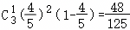；
P（X＝40）＝P（C）+P（B）+P（A）＝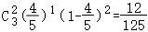；
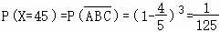，
X的分布列：
X | 30 | 35 | 40 | 45
P
（2）①设事件M：最后一名同学来自A组；事件N：B组同学比C组同学提前完成测试．
则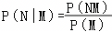＝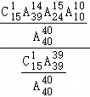＝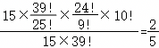，
②设所需时间为T，T的可取值：90，93，96，…，3k+87，…，120（k＝1，2，…，10，11），
则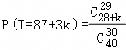，k＝1，2，…11，
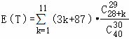＝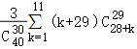＝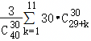＝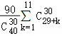，
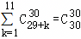+…＝…＝…＝，
所以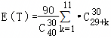＝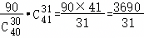．
【点评】本题考查概率统计的综合应用，属于难题．
23．【分析】（1）根据“k阶逆序数列”的定义直接判断即可；
（2）根据求分布列的步骤和期望的公式求解即可；
（3）根据“1阶逆序数列”的定义，根据n+1插入的位置讨论，进而得出b_{n+1}＝2b_{n}+n，利用分组求和公式和等差、等比数列求和公式求解即可．
【解答】解：（1）由3，2，1，4，5，因为a₁＝3＞a₂＝2＞a₃，所以存在k＝1，2，
所以①是“2阶逆序数列”，
由4，2，3，5，6，得a₁＝4＞a₂＝2，所以k＝1，
所以②不是“2阶逆序数列”，
由（﹣6﹣n）×0.9^{n}，n∈N*，得（﹣6﹣n）×0.9^{n}＞（﹣7﹣n）×0.9^{n+1}⇒n＜3，所以n＝1，2，
即k＝1，2，
所以③是“2阶逆序数列”，
（2）取a₃，a₂，a₁或a₄，a₂，a₁时，
X＝0，所以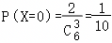；
取a₃，a₄，a₂或a₃，a₄，a₁或a₃，a₅，a₁或a₄，a₅，a₁或a₂，a₅，a₁时，
X＝1，所以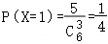；
取a₃，a₂，a₅或a₃，a₂，a₆或a₃，a₁，a₆或a₄，a₂，a₅或a₄，a₂，a₆或a₄，a₁，a₆或a₂，a₁，a₆或a₅，a₁，a₆时，
X＝2，所以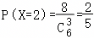；
取a₂，a₅，a₆或从a₃，a₄，a₅，a₆中任取3个时，X＝3，所以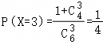，
所以X的分布列为：
X | 0 | 1 | 2 | 3
P
则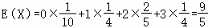；
（3）假设原数列a₁，a₂，…，a_{n}是“1阶逆序数列”，
其唯一逆序对位于位置k，即a_{k}＞a_{k+1}，
现在插入最大数n+1，需保证新数列仍为1阶逆序数列，分两种情况讨论：
①将n+1插入到原数列的以下两类位置：
1．插入到a_{k}，a_{k+1}之间即新数列为a₁，a₂，…，a_{k}，n+1，a_{k+1}，…，a_{n}，
新数列中逆序对n+1，a_{k+1}为唯一的逆序对；
2．将n+1插入最后即新数列a₁，a₂，…，a_{k}，a_{k+1}，…，a_{n}，n+1，
新数列中逆序对a_{k}，a_{k+1}为唯一的逆序对；
且不同的“1阶逆序数列”a₁，a₂，…，a_{n}所得两个新的“1阶逆序数列”不相同，
所以每个原1阶逆序数列可生成2种新的1阶逆序数列，因此总数为2b_{n}，
②原数列为递增数列即为1，2，3，…，n，此时在任何一个数的前面加入n+1，
均得到唯一的逆序对n+1，i，因此新增的1阶逆序数列数量为n，
故b_{n+1}≥2b_{n}+n，
假设数列a₁，a₂，…，a_{n+1}是“1阶逆序数列”，此时将所有的1阶逆序数列分成两类：
第一类：去除n+1后为增数列，此类1阶逆序数列共n个；
第二类：唯一的逆序对为n+1＝a_{j﹣1}＞a_{j}，且a_{j﹣2}＞a_{j}，
此时去除n+1后新数列a₁，a₂，a_{j﹣1}，a_{j+1}，…，a_{n}为“1阶逆序数列”；
但此时原数列a₁，a₂，a_{j﹣1}，a_{j+1}，…，a_{n}，n+1也为“1阶逆序数列”；
故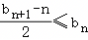，即b_{n+1}≤2b_{n}+n，
综上可得b_{n+1}＝2b_{n}+n，
即b_{n+1}+n+2＝2（b_{n}+n+1），又b₃+3+1＝8，
所以，
即，
所以．
【点评】本题考查数列中新定义问题，属于难题．
24．【分析】（Ⅰ）由题意可知：前4天管理停车场的顺序为“甲乙丙甲”或“甲丙乙甲”，结合独立事件概率乘法公式运算即可；
（Ⅱ）设P（A_{n}）＝a_{n}，P（B_{n}）＝b_{n}，P（∁_{n}）＝c_{n}，由全概率公式可得a_{n}＝﹣a_{n﹣1}，构造等比数列即可求解；
（Ⅲ）根据题意结合全概率公式可得b_{n}＝c_{n}，利用数列求和可得E（X）＜93，进而求得结果．
【解答】解：（Ⅰ）根据题意可知：前4天管理停车场的顺序是：甲乙丙甲或甲丙乙甲，
所以第4天是甲管理停车场的概率p＝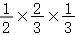+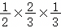＝．
（Ⅱ）设事件A_{n}表示“第n天甲管理停车场”，事件B_{n}表示“第n天乙管理停车场”，
事件∁_{n}表示“第n天丙管理停车场”，
则P（B_{n}|A_{n﹣1}）＝P（∁_{n}|A_{n﹣1}）＝，P（A_{n}|B_{n﹣1}）＝，P（∁_{n}|B_{n﹣1}）＝，P（A_{n}|C_{n﹣1}）＝，P（B_{n}|C_{n﹣1}）＝，
记P（A_{n}）＝a_{n}，P（B_{n}）＝b_{n}，P（∁_{n}）＝c_{n}，
则c_{n}＝1﹣a_{n}﹣b_{n}，a₁＝1，b₁＝c₁＝0，
当n≥2时，
P（A_{n}）＝P（B_{n﹣1}）P（A_{n}|B_{n﹣1}）+P（C_{n﹣1}）P（A_{n}|C_{n﹣1}），
即a_{n}＝b_{n﹣1}+（1﹣a_{n﹣1}﹣b_{n﹣1}），整理得a_{n}＝﹣a_{n﹣1}，
可得a_{n}﹣＝﹣（a_{n﹣1}﹣），且a₁﹣＝≠0，
所以{a_{n}﹣}是以为首项，﹣为公比的等比数列，
所以a_{n}﹣＝×（）^{n﹣1}，所以a_{n}＝×（）^{n﹣1}+．
（Ⅲ）由题意可知，当n≥2时，
P（B_{n}）＝P（A_{n﹣1}）P（B_{n}|A_{n﹣1}）+P（C_{n﹣1}）P（B_{n}|C_{n﹣1}），
P（∁_{n}）＝P（A_{n﹣1}）P（∁_{n}|A_{n﹣1}）+P（B_{n﹣1}）P（∁_{n}|B_{n﹣1}），
可得b_{n}＝a_{n﹣1}+c_{n﹣1}，c_{n}＝a_{n﹣1}+b_{n﹣1}，
两式相减得：b_{n}﹣c_{n}＝﹣（b_{n﹣1}﹣c_{n﹣1}），且b₁﹣c₁＝0，可知b_{n}﹣c_{n}＝0，即b_{n}＝c_{n}，
综上，b_{n}＝c_{n}对任意的n∈N*恒成立，
所以E（Y）＝E（Z）；
令{a_{n}}的前n项和为S_{n}，则E（X）＝S₃₆₅或E（X）＝S₃₆₆，
可得S_{n}＝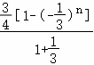+＝[1﹣（）^{n}]+＜+1，
所以E（X）＜+1＜93，
又因为E（X）+E（Y）+E（Z）＝E（X）+2E（Y）≥365，
则E（Y）＞136＞E（X）．
综上所述：E（X）＜E（Y）＝E（Z）．
【点评】本题考查全概率公式，构造法求数列的通项公式，分组求和法求数列的前n项和，属难题．
25．【分析】（1）对于求随机变量的数学期望，根据数学期望的定义，是各个取值与其对应概率乘积的和．
（2）在求事件A的概率表示时，需要用到全概率公式．对于证明灭绝概率是方程的根，要根据条件逐步推导．
（3）对于证明细胞灭绝是必然事件，要根据新的分裂规则求出新的数学期望并判断．求经过n次分裂得到3个细胞的概率，需要根据分裂规则建立递推关系求解．
【解答】解：（1）X的数学期望EX＝p₁+2p₂+…+ip_{i}．
（2）P（A）＝P（AB₀）+P（AB₁）+…+P（AB_{i}）＝P（B₀）•P（A|B₀）+P（B₁）•P（A|B₁）+…+P（B_{i}）•P（A|B_{i}），
则P（A）＝p₀•1+p₁•P（A|B₁）+p₂•P（A|B₂）+…+p_{i}•P（A|B_{i}），
p₁+p₂+…+p_{i}＝1，由于分裂后细胞相互独立，
∴P（A|B₁）＝P（A），P（A|B₂）＝P²（A），…，P（A|B_{i}）＝P^{i}（A），
∴P（A）＝p₀+p₁•P（A）+p₂•P²（A）+...+p_{i}•p^{i}（A）．
若i能取到1﹣n中的所有数，则令P（A）＝x，有x＝p₀+p₁x+p₂x²+...+p_{n}x^{n}，
P（A）为该方程的一个实根，x∈[0，1]，f′（x）＝p₁+2p₂x+3p₃x²+...+np_{n}x^{n﹣1}﹣1，
易知f′（x）在[0，1]上单调递增，∴f′（x）_{max}＝f′（1）＝EX﹣1．
由于f′（0）＝p₁﹣1＜0，则：
①当EX＜1时，f′（x）＜0，f（x）单调递减，f（1）＝0，f（0）＝p₀＞0，故在x∈[0，1]，f（x）只有唯一零点x＝1，
这是原方程的最小正实根，符合P（A）＝1的实际意义；
②当EX＞1时，f′（1）＞0，f′（0）＜0，故∃唯一x₀∈[0，1]使f′（x₀）＝0，
此时f（x）在x∈（0，x₀）单调递减，在x∈（x₀，1）单调递增且f（1）＝0．
∴在x∈[0，1]f（x）有两个零点x＝x′与x＝1，其中x′∈（0，x₀）．由于EX＞1，
故P（A）＝x≠1，故P（A）＝x′＜1，此时也取到原方程的最小正实根，符合P（A）＜1的实际意义．
综上，该细胞灭绝的概率为关于x方程（p_{i}x^{i}）＝x的最小正实根．
（3）（ⅰ）证明：由（2）可知：若一个细胞失去分裂为两个的能力，则灭绝概率p＝p₀+p₁•p，p₀+p₁＝1⇒p＝1，
故对该细胞母体：P（A）＝p₀•P（A|B₀）+p₁•P（A|B₁）+p₂•P（A|B₂）＝p₀+p₁•P（A）+p₂•P（A）•1，
p₀+p₁+p₂＝1，解得P（A）＝1，该细胞的灭绝是必然事件．
（ⅱ）由条件：P_{3k}＝•p₂•••P₂（n﹣k），
P₂（n）＝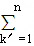p^{k′﹣1}•（1﹣p）•p^{2n﹣2k′}＝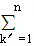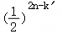＝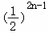•（2^{n}﹣1），
∴，
∴P₃（n）＝P_{3k}＝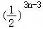••（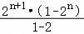﹣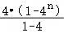）＝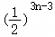••[2^{n+1}（2^{n}﹣1）﹣（4^{n}﹣1）]．
【点评】本题主要考查概率的应用，离散型随机变量的期望，考查运算求解能力与逻辑推理能力，属于难题．
26．【分析】（1）列出所有两次移动的路径，求出其概率，根据得分规则，可得X的分布列，并求期望；
（2）先探讨棋子的运动轨迹，记两棋子之间的距离为d，明确d的值，求出对应的概率，设p_{n}＝“n回合后，d＝0的概率”，q_{n}＝“n回合后，d＝1的概率”，R_{n}＝“n回合后，d＝3的概率”，列出p_{n}，q_{n}，R_{n}之间的关系，可求p_{n}．
【解答】解：（1）①两次移动的所有路径可能如下：
（c，1）→（a，2）→（c，1）；（c，1）→（a，2）→（c，3）；（c，1）→（b，3）→（a，1）；（c，1）→（b，3）→（c，1），
所以两次移动后，该棋子所有可能的位置有：（a，1），（c，1），（c，3）．
②棋子两次移动后，最终停由在（a，1）时，得1分，对应概率为：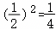；
相子两次移动后，最终停留在（c，1）时，得1分，对应概率为：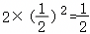；
棋子两次移动后，最终停留在（c，3）时，得3分，对应概率为：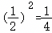，
所以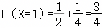．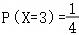，
所以最终得分X的分布列为：
x | 1 | 3
P
所以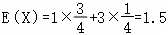．
（2）将棋盘按如图所示编号：
1 | 2 | 3
4 | 5 | 6
7 | 8 | 9
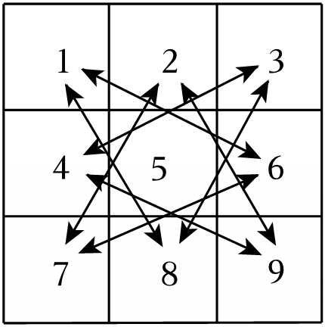
将棋子可以去的区域用箭头连接起来，若从3可以连接到4或8，记做4﹣3﹣8；从8可以连接3或1，
记做3﹣8﹣1；然后将它们串联起来；4﹣3﹣8﹣1依次类推，可以串联处环状回路：﹣4﹣3﹣8﹣1﹣6﹣7﹣2﹣9﹣4﹣，
如下图所示：
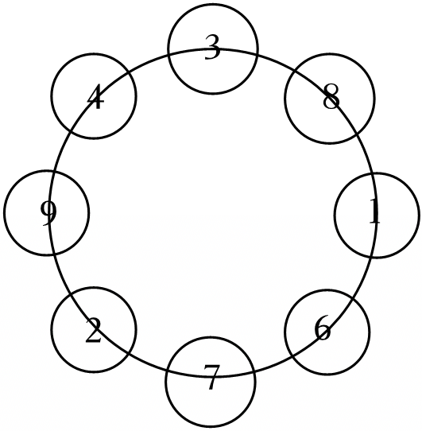
则棋子等价于在这个环状回路中运动．
问题（2）可以转化为将两个棋子放在环状回路中的3号、7号位置，每回合3号、7号棋子有四种运动模式：（顺，顺），（顺，逆），（逆，顺），（逆，逆），发生概率均为，
为了转化问题，现规定：d＝“两棋子之间的最短节点数”，例如：
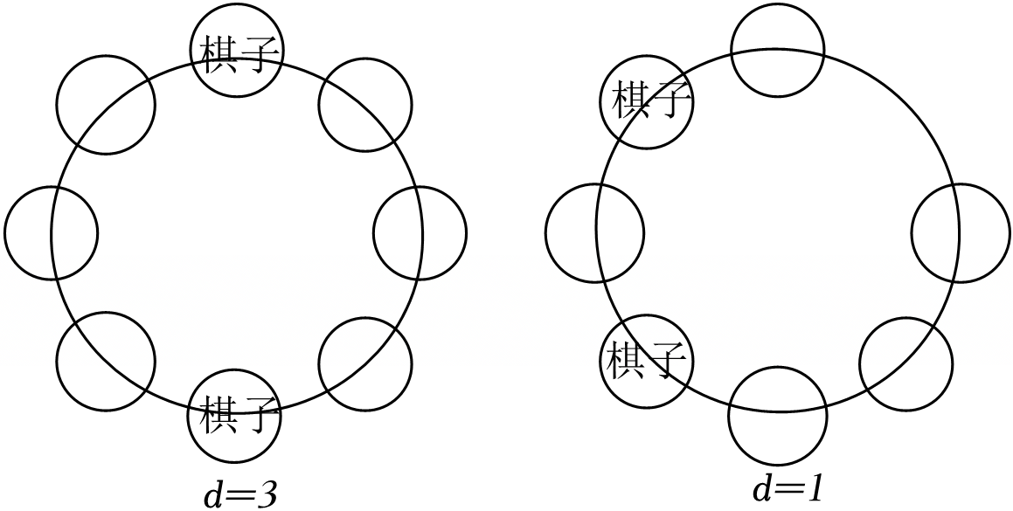
特别规定两棋子重合时，d＝0，并统计四种运动模式下d会如何变化．
假设3号棋子顺时针走过x个节点可以与7号棋子重合；或逆时针走过y个节点也可以与之重合，为了简化问题，不妨假设x≤y，于是有下表：
 | （顺，顺） | （顺，逆） | （逆，顺） | （逆，逆）
d＝0 | d＝0 | d＝1 | d＝1 | d＝0
d＝1 | d＝1 | d＝0 | d＝3 | d＝1
d＝3 | d＝3 | d＝1 | d＝1 | d＝3
设p_{n}＝“n回合后，d＝0的概率”，
q_{n}＝“n回合后，d＝1的概率”，
R_{n}＝“n回合后，d＝3的概率”，
则有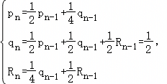
所以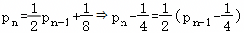，
显然p₁＝0，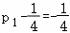，
所以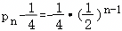，
所以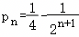．
【点评】本题考查概率统计的综合应用，考查利用数列递推式求通项公式，属于难题．
27．【分析】（1）设选择第一条路线和第二条路线遇到红灯次数分别为随机变量X₁，X₂，计算对应的概率，求出数学期望，比较大小即可．
（2）设选择第一条路线时遇到的红灯次数为X，计算E（X）和E（X²），设随机变量Y，Y取值为Y_{i}（i＝1，2，3，⋯，n），其概率分别为q_{i}，且q_{i}＝1，计算D（Y），D（X），由p_{i}＝，计算D（X）的值．
【解答】解：（1）应选择第一条路线，理由如下：
设走第一、二条路线遇到的红灯次数分别为随机变量X₁，X₂，则X₁＝0，1，2；X₂＝0，1，2；
P（X₁＝0）＝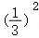＝，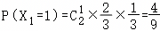，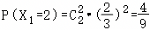，
所以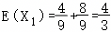；
又因为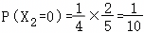，P（X₂＝1）＝×+×＝，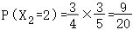；
所以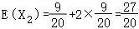；
因为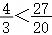，所以应选择第一条路线．
（2）设选择第一条路线时遇到的红灯次数为X，
所以E（X）＝E（X_{i}）＝p_{i}，
E（X²）＝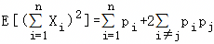（i，j＝1，2，⋯，n）．
设随机变量Y，Y取值为Y_{i}（i＝1，2，3，⋯，n），其概率分别为q_{i}，且q_{i}＝1，
D（Y）＝{q_{i}}＝{•q_{i}﹣2E（Y）•Y_{i}q_{i}+[E（Y）]²•q_{i}}＝q_{i}﹣2E（Y）•（Y_{i}q_{i}）+[E（Y）]²•q_{i}＝E（Y²）﹣[E（Y）]²，
所以D（X）＝E（X²）﹣（E（X））²＝p_{i}+2p_{i}p_{j}﹣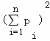＝p_{i}+2p_{i}p_{j}﹣（+2p_{i}p_{j}）＝（p_{i}﹣）；
又因为p_{i}＝，所以D（X）＝﹣＝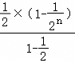﹣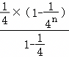＝+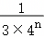﹣．
【点评】本题考查了离散型随机变量的应用问题，也考查了推理与运算能力，是难题．
28．【分析】（1）由题意得到X₁的所有可能取值为100，1100，求出相应的概率，代入期望公式即可；
（2）先根据条件概率以及全概率公式计算相应事件的概率，然后代入E（X_{n+1}）﹣E（X_{n}）化简计算即可；
（3）把p＝10^{﹣4}，q＝10^{﹣2}，代入（2）中的结论，求解即可．
【解答】解：（1）X₁的所有可能取值为100，1100，
P（X₁＝100）＝（1﹣p）（1﹣q），P（X₁＝1100）＝p+（1﹣p）q，
所以X₁的数学期望是：E（X₁）＝100P（X₁＝100）+1100P（X₁＝1100）
＝100（1﹣P）（1﹣q）+1100P+1100（1﹣p）q
＝100+1000p+1000（1﹣p）q；
（2）X_{n}的所有可能取值为100，200，…，100n，100n+1000，
记事件A_{i}为“第i次检测为阳性”，i＝1，2，3，……n；事件B为“患者感染甲病毒”，
则P（B）＝p，，P（A_{i}|B）＝1，，，，
于是
＝0+（1﹣p）（1﹣q）＝（1﹣p）（1﹣q），
当2≤k≤n时，，
P（X_{n}＝100n+1000）＝P（A₁A₂...A_{n}）
＝
＝p•1^{n}+（1﹣p）q^{n}＝p+（1﹣p）q^{n}，
综上，当1≤k≤n时，，
，
所以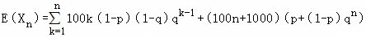
＝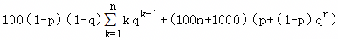，
从而E（X_{n+1}）﹣E（X_{n}）＝100（1﹣p）（1﹣q）（n+1）q^{n}+100p[100（n+1）+1000]（1﹣p）q^{n+1}﹣（100n+1000）（1﹣p）q^{n}
＝100p+（1﹣p）q^{n}[100（1﹣q）（n+1）+100（n+1）q+1000q﹣（100n+1000）]
＝100p+100（1﹣p）q^{n}（10q﹣9）．
（3）若p＝10^{﹣4}，q＝10^{﹣2}，则当n≥1时，
E（X_{n+1}）﹣E（X_{n}）＝10^{﹣2}+100（1﹣10）^{﹣4}10^{﹣2n}（0.1﹣9）
＝100^{﹣1}﹣890（1﹣10^{﹣4}）100^{﹣n}，
令E（X_{n+1}）﹣E（X_{n}）＞0，得100^{n﹣1}＞890（1﹣10^{﹣4}），
由于n是整数，所以n≥3，
令E（X_{n+1}）﹣E（X_{n}）＜0，得100^{n﹣1}＜890（1﹣10^{﹣4}），
解得n∈{1，2），
综上，E（X₃）＜E（X₂）＜E（X₁），并且E（X₃）＜E（X₄）＜E（X₅）＜⋯，
故取n₀＝3，则对任意n∈N*，有成立，
故应选取n₀值为3．
【点评】本题主要考查独立性事件的概念和全概率公式，期望的求解和应用，考查的数学核心素养是逻辑推理，数学运算，数据处理，属于难题．
29．【分析】（1）根据题意补全频率分布表，然后计算χ²，与临界值表对比即可；
（2）（i）根据题意得到，，然后结合条件概率公式得到P（AD）＞P（A）P（D），最后利用作差法和条件概率公式证明即可；
（ii）根据题意得到两种方案的优惠期望，然后分E（X）＞E（Y）、E（X）＝E（Y）和E（X）＜E（Y）三种情况考虑即可．
【解答】解：（1）设d∈（200，400]组的频率为t，
此时d∈（400，600]组的频率为1﹣0.20﹣0.15﹣t＝0.65﹣t，
估计学生与最近食堂间的平均距离为：，
解得t＝0.40，
补全频率分布表如下：
学生与最近食堂间的距离d（m） | （0，200] | （200，400] | （400，600] | （600，800] | （800，+∞） | 合计
在食堂就餐 | 0.15 | 0.20 | 0.10 | 0.05 | 0.00 | 0.50
点外卖 | 0.05 | 0.20 | 0.15 | 0.10 | 0.00 | 0.50
合计 | 0.20 | 0.40 | 0.25 | 0.15 | 0.00 | 1.00
据此结合样本容量为2000可列出2×2列联表如下：
 | 学生距最近食堂较近 | 学生距最近食较堂远 | 合计
在食堂就餐 | 700 | 300 | 1000
点外卖 | 500 | 500 | 1000
合计 | 1200 | 800 | 2000
零假设H₀：学生中午的用餐情况与学生距最近食堂的远近无关，
此时，
据小概率值α＝0.001的独立性检验，推断H₀不成立，
即有99.9%的把㥳认为学生中午的用餐情况与学生距最近食堂的远近有关；
（2）（i）证法一：由题意得，，结合，．
结合条件概率公式知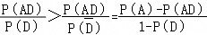，即P（AD）＞P（A）P（D），
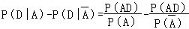
＝，
即成立．
（ⅱ）设李明在校庆期间去食堂甲就餐的次数为ξ，若选择传统型优惠方案获得的优惠为X元，若选择“饥饿型”优惠方案获得的优惠为Y元，则ξ∼B（7，p），X＝aξ，对0≤k≤7，
有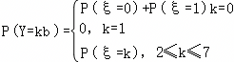，故E（X）＝E（aξ）＝aE（ξ）＝7pa，
＝b[E（ξ）﹣P（ξ＝1）]＝7pb[1﹣（1﹣p）⁶]
令E（X）＝E（Y）结合a＜b得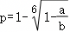，记为p₀，
若p₀＜p＜1，则E（Y）﹣E（X）＝7p{b[1﹣（1﹣p）⁶]﹣a}＞0，E（Y）＞E（X），
此时李明应选择“饥饿型”优惠方案；若0＜p＜p₀，
则E（Y）﹣E（X）＝7p{b[1﹣（1﹣p）⁶]﹣a}＜0，E（Y）＜E（X），
此时李明应选择传统型优惠方案；
若p＝p₀，则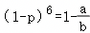，E（X）＝E（Y），注意到D（X）＝D（aξ）＝a²D（ξ）＝7pa²（1﹣p），
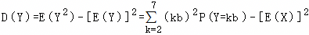
＝
＝b²[E（ξ²）﹣P（ξ＝1）]﹣49p²a²＝b²{[E（ξ）]²+D（ξ）﹣P（ξ＝1）}﹣49p²a²
＝b²[49p²+7p（1﹣p）﹣7p（1﹣p）⁶]﹣49p²a²＝7p{b²[6p+1﹣（1﹣p）⁶]﹣7pa²}，
因此D（Y）﹣D（X）＝7p{b²[6p+1﹣（1﹣p）⁶]﹣7pa²﹣（1﹣p）a²}
＝7p{6pb²+ab﹣（6p+1）a²}＝7p（b﹣a）•[6p（b+a）+a]＞0，
即D（Y）＞D（X），
此时李明选择获得的优惠更分散的方案，即获得的优惠方差更大的方案，即“饥饿型”优惠方案，
综上所述，当0＜p＜p₀时，李明应选择传统型优惠方案；
当p₀≤p＜1时，李明应选择“饥饿型”优惠方案．
【点评】本题考查概率与统计的综合应用，属于难题．
30．【分析】（1）直接根据期望的定义以及A_{i}，B_{j}两两互相独立即可证明；
（2）将单次的得分分别记为一个随机变量，然后求其相应的量，最后考虑它们的和的期望和方差即可；
（3）使用二项分布的定义，结合二项式定理和导数知识即可求解．
【解答】（1）证明：根据A_{i}，B_{j}两两互相独立，
可知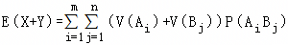
＝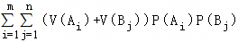
＝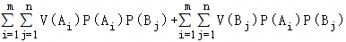
＝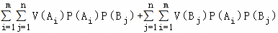
＝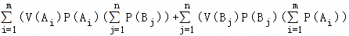
＝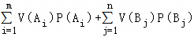
＝E（X）+E（Y）；
且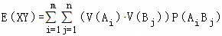
＝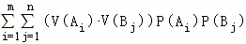
＝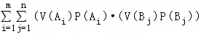
＝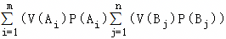
＝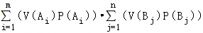
＝E（X）E（Y）．
（2）解：对i＝1，2，3，…100，设小明第i次抛硬币时的得分为X_{i}，则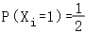，
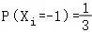，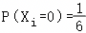，
从而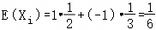，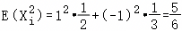，
而显然X₁，X₂，…，X₁₀₀两两独立，
故，
所以由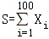，即知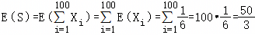，
且
＝
＝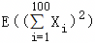﹣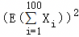
＝E（+2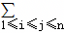X_{i}X_{j}）﹣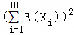
＝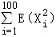+2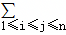E（X_{i}X_{j}）﹣（（E（X_{i}））²+2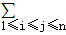E（X_{i}）E（X_{j}））
＝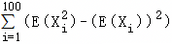+2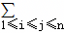（E（X_{i}X_{j}）﹣E（X_{i}）E（X_{j}））
＝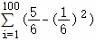+2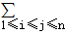（﹣•）
＝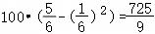．
（3）证明：对x＞0，根据二项式定理有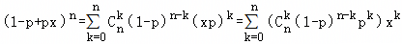，
在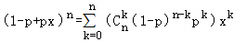两边同时对x求导，
得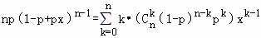，
再在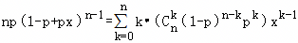两边对x同时求导，
得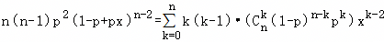，
在以上三个等式中令x＝1，就得到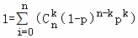，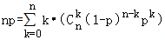，
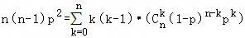，
根据二项分布的定义有，
故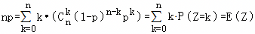，
且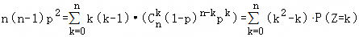
＝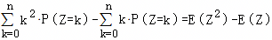，
故E（Z）＝np，E（Z²）﹣E（Z）＝n（n﹣1）p²，
这就得到D（Z）＝
＝
＝（E（Z²）﹣E（Z））+E（Z）﹣（E（Z））²
＝n（n﹣1）p²+np﹣（np）²＝﹣np²+np＝np（1﹣p）．
【点评】本题主要考查离散型随机变量的期望和方差，考查运算求解能力与逻辑推理能力，属于难题．
31．【分析】（1）由题，非空集合B的个数为，由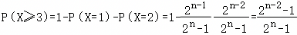，结合题意即可求解；
（2）由题意分析知，当非空集合B中的最小元素和最大元素分别为8和18时，集合B可能情况有2⁹个，当n＝20，非空集合B的个数为2²⁰﹣1，然后利用古典概型即可得解；
（3）由题可得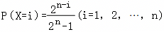，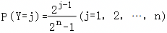，然后利用期望公式E（X+Y）＝E（X）+E（Y）可求得E（X+Y）＝n+1，再利用期望的性质即可得证．
【解答】解：（1）由题，非空集合B的个数为，
所以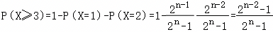，
由题得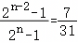，
解得n＝5；
（2）当非空集合B中的最小元素和最大元素分别为8和18时，
集合B中一定有元素8和18，一定没有元素1，2，3，4，5，6，7，19，20，
可有可无的元素有9，10，11，12，13，14，15，16，17，
则集合B可能情况有2⁹个，
若n＝20，非空集合B的个数为2²⁰﹣1，
所以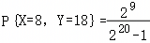；
（3）证明：非空集合B的个数为2^{n}﹣1，最小值X＝i的集合B的个数为2^{n﹣i}（i＝1，2，⋯，n），
则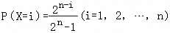，
最大值Y＝j的集合B的个数为2^{j﹣1}（j＝1，2，⋯，n），
则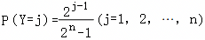，
因为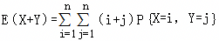
＝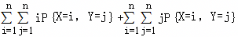
＝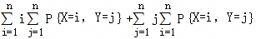
＝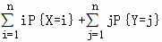
＝E（X）+E（Y）
＝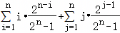
＝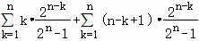
＝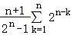
＝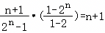，
所以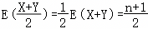．
【点评】本题考查了古典概型的应用及离散型随机变量的期望及性质，属于难题．
32．【分析】（1）利用恒等式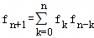结合古典概型概率公式求解；
（2）使用分布列的定义写出分布列，再求出期望；
（3）利用幂级数知识证明期望无限大．
【解答】解：（1）对题目中给出的卡特兰数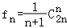，
事实上我们有恒等式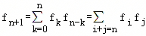，先不考虑第11次，考虑前10次，
前10次中我们设第一次零分出现在第2k次，第二次零分出现在第10次，k＝1，2，3，4，
那么这种时候可能的情况有f_{k﹣1}f_{4﹣k}种，所以总共的情况有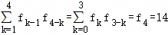种，
所以所求概率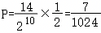；
（2）由题可知，使得X＝10的情况只有1种，
使得X＝8的情况有9种（反面向上可以出现在除了第1次以外的任意一次），
使得X＝6的情况有种（反面向上不能出现在第1次，也不能同时出现在第2次和第3次），
使得X＝4的情况有种（反面向上不能出现在第1次，若出现在了第2次，则剩下两次反面向上不能出现在第3次，也不能同时出现在第4次和第5次；若未出现在第2次，则反面向上不能同时出现在第3次、第4次、第5次），
使得X＝2的情况有f₆﹣f₅＝132﹣42＝90种，
使得X＝0的情况有f₅＝42种，
总的252种，
所以X的分布列为：
X | 0 | 2 | 4 | 6 | 8 | 10
P
且；
（3）由于n的全部可能值为2m+1（m＝0，1，2，…），而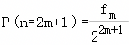，
故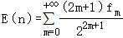，
但我们有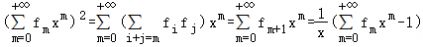，
解得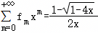，
用x²替换x，可得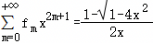，
再求导就得到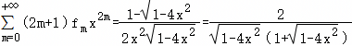，
代入可得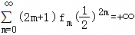，
所以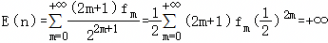，
所以不存在满足条件的正整数N．
【点评】本题考查了离散型随机变量的分布列和期望，属于难题．
33．【分析】设“听力第一次考试合格”为事件A₁，“听力补考合格”为事件A₂；“笔试第一次考试合格”为事件B₁“笔试补考合格”为事件B₂
（1）不需要补考就获得证书的事件为．A₁•B₁，且A₁与B₁相互独立，根据相互独立事件的概率公式可求
（2）他恰好补考一次就获得证书，即为事件，根据相互独立事件与互斥事件的概率公式可求
（3）由已知得，ξ＝2，3，4
而ξ＝2即为 ξ＝3 即为 A₁••+•A₂•B₂
ξ＝4，即为•A₂••B₂+•A₂••．
【解答】解：设“听力第一次考试合格”为事件A₁，“听力补考合格”为事件A₂；“笔试第一次考试合格”为事件B₁“笔试补考合格”为事件B₂．（1分）
（1）不需要补考就获得证书的事件为A₁•B₁，注意到A₁与B₁相互独立，
则P（A₁•B₁）＝P（A₁）×P（B₁）＝×＝．A₁•B₁
答：该考生不需要补考就获得证书的概率为．（3分）
（2）恰好补考一次的事件是（4分）
则P（）＝P（）+P（）
＝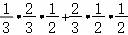＝＝（7分）
（3）由已知得，ξ＝2，3，4，（8分）
注意到各事件之间的独立性与互斥性，可得
P（ξ＝2）＝P（A₁•B₁）+P（•）＝×+×＝+＝（10分）
P（ξ＝3）＝P（A₁••）+P（•A₂•B₂）＝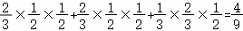（12分）
P（ξ＝4）＝P（•A₂••B₂）+P（•A₂••）＝×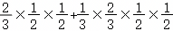＝+＝（13分）
参加考试次数ξ的期望值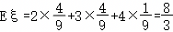（14分）
ξ | 2 | 3 | 4
p
【点评】本题主要考查了相互独立事件的 概率的求解公式的运用：若事件A，B相互独立，则A与，；P（AB）＝P（A）P（B）；还考查了对一些复杂事件的分解：即对一个事件分解成几个互斥事件的和，本题是把相互独立与互斥结合的综合考查．
34．【分析】（1）设事件B₁为“第11题得0分“，事件B₂为“第11题得2分“，事件B₃为“第11题得5分“，事件A₁为“第12题得0分“，事件A₂为“第12题得2分“，可得P（B₁）＝0.1，P（B₂）＝0.6，P（B₃）＝0.3，P（A₁）＝0.5，P（A₂）＝0.5．由题意可知：X的可能取值为0，2，4，5，7．根据相互独立与互斥事件的概率计算公式即可得出P（X＝k）及其X的分布列、E（X）与D（X）．
（2）由题意该同学的答题方案有：方案一：第11题采用策略B，第12题采用策略A；方案二：第11，12题都采用策略B；方案三：第11，12题都采用策略A；方案四：第11题采用策略A，第12题采用策略B．类比（1），经过计算比较即可得出结论．
【解答】解：（1）设事件B₁为“第11题得0分“，事件B₂为“第11题得2分“，事件B₃为“第11题得5分“，
事件A₁为“第12题得0分“，事件A₂为“第12题得2分“，
则P（B₁）＝0.1，P（B₂）＝0.6，P（B₃）＝0.3，
P（A₁）＝0.5，P（A₂）＝0.5．
由题意可知：X的可能取值为0，2，4，5，7．
∴P（X＝0）＝P（B₁A₁）＝0.1×0.5＝0.05，
P（X＝2）＝P（B₁A₂+B₂A₁）＝0.1×0.5+0.6×0.5＝0.35，
P（X＝4）＝P（B₂A₂）＝0.6×0.5＝0.3，
P（X＝5）＝P（B₃A₁）＝0.3×0.5＝0.15，
P（X＝7）＝P（B₃A₂）＝0.3×0.5＝0.15，
∴X的分布列为：
X | 0 | 2 | 4 | 5 | 7
P | 0.05 | 0.35 | 0.3 | 0.15 | 0.15
∴E（X）＝0×0.05+2×0.35+4×0.3+5×0.15+7×0.15＝3.7，
D（X）＝（0﹣3.7）²×0.05+（2﹣3.7）²×0.35+（4﹣3.7）²×0.3+（5﹣3.7）²×0.15+（7﹣3.7）²×0.15＝3.61．
（2）由题意该同学的答题方案有：
方案一：第11题采用策略B，第12题采用策略A；
方案二：第11，12题都采用策略B；
方案三：第11，12题都采用策略A；
方案四：第11题采用策略A，第12题采用策略B．
设随机变量Y为该同学采用方案二时，第11题和第12题总得分，
则Y的可能取值为0，2，4，5，7，10．
故P（Y＝0）＝0.1×0.1＝0.01，
P（Y＝2）＝0.1×0.2+0.6×0.1＝0.08，
P（Y＝4）＝0.6×0.2＝0.12，
P（Y＝5）＝0.1×0.3+0.7×0.1＝0.1，
P（Y＝7）＝0.6×0.7+0.3×0.2＝0.48，
P（Y＝10）＝0.3×0.7＝0.21，
Y的分布列为：
Y | 0 | 2 | 4 | 5 | 7 | 10
P | 0.01 | 0.08 | 0.12 | 0.1 | 0.48 | 0.21
∴E（Y）＝0×0.01+2×0.08+4×0.12+5×0.1+7×0.48+10×0.21＝7.04，
但因为时间超过10分钟，后面的题得分少1分，相当于得分均值为7.04﹣1＝6.04．
∵6.04＞3.7，方案三的期望值一定小于4，故不选方案三．
设随机变量Z为该同学采用方案四时，第11题和第12题总得分，
则Z的可能取值为0，2，4，5，7．
故P（Z＝0）＝0.2×0.1＝0.02，
P（Z＝2）＝0.2×0.2+0.8×0.1＝0.12，
P（Z＝4）＝0.8×0.2＝0.16，
P（Z＝5）＝0.2×0.7＝0.14，
P（Z＝7）＝0.8×0.7＝0.56，
Z的分布列为：
X | 0 | 2 | 4 | 5 | 7
P | 0.02 | 0.12 | 0.16 | 0.14 | 0.56
∴E（Z）＝0×0.02+2×0.12+4×0.16+5×0.14+7×0.56＝5.5，
方案四的期望值也小于E（Y），故不选方案四．
综上可得：建议该同学按照方案二，第11，12题都采用策略B．
【点评】本题考查了相互独立与互斥事件的概率计算公式、随机变量的分布列与数学期望及方差、分类讨论方法，考查了推理能力与计算能力，属于难题．
35．【分析】（1）分别求出甲，乙，丙三人初赛的两轮均获胜的概率，通过比较，即可求解．
（2）根据已知条件，结合相互独立事件的概率公式，即可求解．
（3）由题意可得，ξ所有可能取值为0，1，2，3，分别求出对应的概率，即可求解．
【解答】解：（1）甲在初赛的两轮中均获胜的概率为：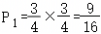，
乙在初赛的两轮中均获胜的概率为：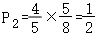，
丙在初赛的两轮中均获胜的概率为：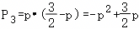，
∵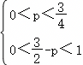，
∴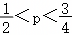，
∴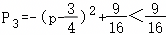，
∴甲进入决赛可能性最大．
（2）P＝P₁×P₂×（1﹣P₃）+P₁P₃（1﹣P₂）+P₂P₃（1﹣P₁）＝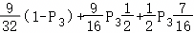＝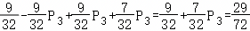，
解得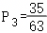，
∵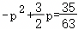，解得p＝或p＝，
∵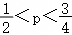，
∴p＝．
（3）由题意可得，ξ所有可能取值为0，1，2，3，
P（ξ＝0）＝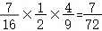，
，
，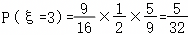，
故ξ的分布列为：
ξ | 0 | 1 | 2 | 3
P
【点评】本题主要考查离散型随机变量分布列的求解，需要学生很强的综合能力，属于难题．
36．【分析】（I）设“该射手恰好命中两次”为事件A，分为两种情况：一种是两次射向甲靶都命中而向乙靶射击一次没有命中，其概率为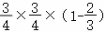；另一种是两次射向甲靶只有命中一次而向乙靶射击一次命中，其概率为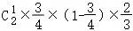，相加即可得出．
（II）由题意可得：X＝0，1，2，3，4．P（X＝0）利用相互独立事件的概率计算公式即可得出；P（X＝1）两次射向甲靶只有命中一次而向乙靶射击一次没有命中；P（X＝2）一种是两次射向甲靶都命中而向乙靶射击一次没有命中，另一种是两次射向甲靶都没有命中而向乙靶射击一次命中；P（X＝3）是两次射向甲靶只有命中一次而向乙靶射击一次命中；P（X＝4）表示3次射击都命中．分别利用相互独立事件和互斥事件的概率计算公式计算出概率即可．
【解答】解：（I）设“该射手恰好命中两次”为事件A，则P（A）＝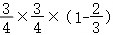+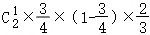＝＝．
（II）由题意可得：X＝0，1，2，3，4．
P（X＝0）＝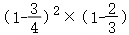＝；
P（X＝1）＝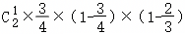＝；
P（X＝2）＝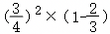+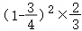＝；
P（X＝3）＝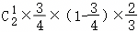＝；
P（X＝4）＝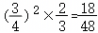．
X | 0 | 1 | 2 | 3 | 4
P
∴E（X）＝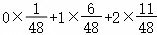+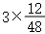+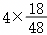＝．
【点评】本题考查了相互独立事件和互斥事件的概率计算公式、分类讨论的思想方法等基础知识与基本方法，属于难题．
37．【分析】（1）根据已知条件，结合古典概型的概率公式，即可求解．
（2）X的可能值为1和k+1，分别求出对应的概率，再结合期望公式，即可求解．
（3）①结合期望公式，求出方案二的期望，再结合作差法，即可求解．
②结合期望公式，以及利用导数研究函数的单调性，即可求解．
【解答】解：（1）记恰好经过3次检验就能把阳性样本全部检验出来为A事件，
则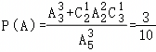．
（2）X的可能值为1和k+1，
P（X＝1）＝（1﹣p）^{k}，P（X＝k+1）＝1﹣（1﹣p）^{k}，
所以随机变量X的分布列为：
X | 1 | k+1
P | （1﹣p）^{k} | 1﹣（1﹣p）^{k}
所以E（X）＝1×（1﹣p）^{k}+（k+1）×[1﹣（1﹣p）^{k}]＝k+1﹣k（1﹣p）^{k}．
（3）①设方案总费用为Y，方案一总费用为Z，则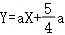，
所以方案二总费用的数学期望为：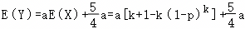，
又k＝10，所以，
又方案一的总费用为Z＝10a，
所以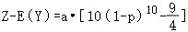，
当时．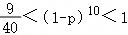，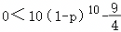，又a＞0，
所以Z＞E（Y），所以该单位选择方案二合理．
（2）由①方案二总费用的数学期望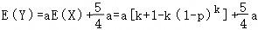，
当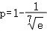时，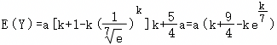，
又方案一的总费用为Z＝ak，
令E（Y）＜Z得：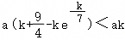，
所以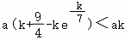，即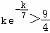，
即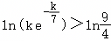，所以lnk﹣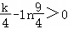，
设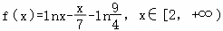，
所以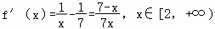，
令f'（x）＞0得2≤x＜7，f'（x）＜0得x＞7，
所以f（x）在区间[2，7）上单调递增，在区间（7，+∞）上单调递减，f（x）_{max}＝f（7）＝ln7﹣1﹣2（ln3﹣ln2）＝0.1＞0，，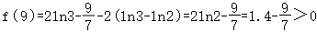，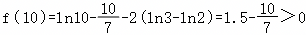，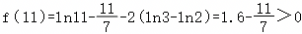，，
所以k的最大值为11．
【点评】本题主要考查离散型随机变量分布列，考查期望公式，属于难题．
38．【分析】（1）由题可知，符合题意共有3种情况，分别求出三种情况的概率，并求和，即可求解．
（2）先求出两人在某一轮竞赛中获得“神算小组”的概率为，再结合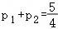，
可得P＝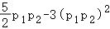，再根据基本不等式公式，二次函数的性质，以及二项分布的概率公式，即可求解．
【解答】解：（1）由题可知，符合题意共有3种情况，
①小明答题正确1道，小俊答题正确2道概率为P₁＝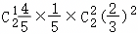＝，
②小明答题正确2道，小俊答题正确1道的概率P₂＝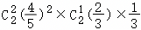＝，
③小明答题正确2道，小俊答题正确2道的概率P₃＝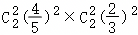＝，
故所求概率P₄＝P₁+P₂+P₃＝．
（2）两人在某一轮竞赛中获得“神算小组”的概率为
P＝++＝，
∵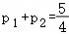，
∴P＝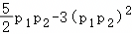，
∵0≤p₁≤1，0≤p₂≤1，p₁+p₂＝，
∴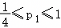，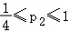，
由基本不等式可得，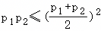，当且仅当p₁＝p₂＝时，等号成立，
则有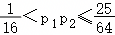，
令t＝p₁p₂，h（t）＝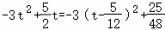，t∈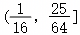，
由于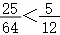，
∴当t＝时，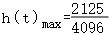，即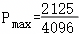，
设他们小组在n（n∈N*）轮竞赛中获得“神算小组”次数为X，
则X～B（n，p），
由题可知，E（X）_{max}＝nP_{max}＝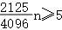，解得n≥10，
故理论上至少要进行10轮竞赛，此时p₁＝p₂＝．
【点评】本题主要考查离散型随机变量期望的应用，考查分类讨论的思想，属于难题．
39．【分析】（I）确定甲同学在A处投中为事件A，在B处第次i投中为事件B_{i}（i＝1，2），根据题意知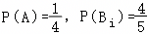．总分X的取值为0，2，3，4．利用概率知识求解相应的概率．
（2）设甲同学选择方案1通过测试的概率为P₁，选择方案2通过测试的概率为P₂，利用概率公式得出P₁，P₂，比较即可．
【解答】解：（Ⅰ）设甲同学在A处投中为事件A，在B处第次i投中为事件B_{i}（i＝1，2），
由已知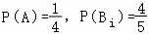．X的取值为0，2，3，4．
则，，
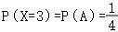，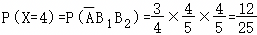，
X的分布列为：
X | 0 | 2 | 3 | 4
P
X的数学期望为：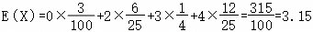，
（Ⅱ）甲同学选择方案1通过测试的概率为P₁，选择方案2通过测试的概率为P₂，
则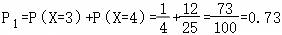，，
∵P₂＞P₁，
∴甲同学选择方案2通过测试的可能性更大．
【点评】本题主要考查离散型随机变量分布列及数学期望等基础知识，考查数据处理能力、运算求解能力以及应用意识，考查必然与或然思想等．
40．【分析】（1）根据题意，分分四个步骤来完成着色，即依次考虑为①、②、③、④着色时各自的方法数，由乘法原理计算可得答案．
（2）分析与（1）的不同，其区别在于与④相邻的区域由两块变成了三块，由（1）的思路可得，n（n﹣1）（n﹣2）（n﹣3）＝120；计算可得答案．
【解答】解：（1）完成着色这件事，共分四个步骤，即依次考虑为①、②、③、④着色时各自的方法数，
为①着色有6种方法，
为②着色有5种方法，
为③着色有4种方法，
为④着色也只有4种方法．
∴共有着色方法6×5×4×4＝480种．
（2）与（1）的区别在于与④相邻的区域由两块变成了三块，
同理，不同的着色方法数是n（n﹣1）（n﹣2）（n﹣3）．
由n（n﹣1）（n﹣2）（n﹣3）＝120
∴（n²﹣3n）（n²﹣3n+2）﹣120＝0，
即（n²﹣3n）²+2（n²﹣3n）﹣12×10＝0，
∴n²﹣3n﹣10＝0，
∴n＝5．
【点评】本题考查涂色问题，是排列、组合的典型题目，一般涉及分类加法原理与分步乘法原理，注意认真分析题意，把握好限制条件．
声明：试题解析著作权属菁优网所有，未经书面同意，不得复制发布日期：2026/6/7 15:23:26；用户：15332474615；邮箱：15332474615；学号：69085418

菁优网APP 菁优网公众号 菁优网小程序

